**攀枝花市低空经济发展规划（2025—2030年）**

**（征求意见稿）**

**中国民航科学技术研究院**

**2025年4月**

目录

**前言 1**

**一、发展现状 2**

（一）发展背景 2

（二）发展基础 3

（三）存在问题 5

**二、总体要求 8**

（一）基本思路 8

（二）发展原则 8

（三）发展目标 9

**三、空间布局 12**

（一）产业布局 12

（二）设施布局 17

**四、重点任务 25**

（一）发挥材料能源特色优势，培育低空研发制造产业 25

（二）积极拓展低空应用场景，加快发展低空服务产业 31

（三）推动实现低空管服一体，完善低空基础保障设施 41

（四）加大创新关键要素投入，优化低空发展生态环境 45

**五、环境评价 48**

（一）影响分析 48

（二）污染防治 49

**六、保障措施 51**

（一）加强组织保障 51

（二）加大政策支持 51

（三）强化安全管理 51

（四）注重统计评估 52

（五）营造浓厚氛围 52

**附件一：低空制造应用产业图谱 53**

**附件二：低空经济基础设施布局 54**

**附件三：低空经济规划项目简表 55**

**附件四：低空经济相关名词解释 71**

前言

随着全球新一轮科技革命和产业变革大力重构创新版图，低空经济已成为世界经济发展新赛道、新引擎。2023年12月召开的中央经济工作会议确定打造低空经济等战略性新兴产业，党的二十届三中全会明确提出发展通用航空和低空经济。低空经济作为新质生产力的重要代表之一，是以民用有人驾驶航空器和无人驾驶航空器的低空飞行活动为牵引，辐射带动航空器研发、生产、销售以及低空飞行活动相关的基础设施建设运营、飞行保障、衍生综合服务等领域产业融合发展的综合经济形态，具有产业链条长、服务领域广、带动作用强等特点。

攀枝花市作为中国钒钛之都、全国性综合交通枢纽、生产服务型国家物流枢纽承载城市，是全国唯一以花命名的城市、川西南滇西北现代化区域中心城市。为全面贯彻落实习近平总书记对四川工作系列重要指示精神，围绕“两试引领、五市并进、共富共美”工作体系，积极对接“两区三地一粮仓一门户”新定位新要求，抢抓低空经济发展新机遇，因地制宜发展新质生产力，结合攀枝花市低空经济产业发展实际及未来需求，制定《攀枝花市低空经济发展规划》。本规划是指导攀枝花市低空经济高质量发展的纲领性文件，是编制相关规划的重要依据，对于攀枝花市完善拓展低空经济产业链条、推动经济持续回升向好具有重要意义。

本规划研究范围主要包括低空基础保障、研发制造、市场运营及相关服务业等。规划期限为2025—2030年，展望至2035年。

**一、发展现状**

**（一）发展背景**

低空经济作为战略性新兴产业，近年来在全球范围内迅速崛起，成为各国竞相布局的新赛道。2025年全国两会政府工作报告提出“开展新技术新产品新场景大规模应用示范行动，推动商业航天、低空经济等新兴产业安全健康发展”，将其作为推动经济高质量发展的重要方向。国际上，全球主要经济体积极推动绿色航空发展，加快研发环保航油、新材料和新能源航空器，抢占无人机国际标准高地。国内方面，低空经济的政策环境持续优化，行业要素市场逐步完善，各地政府纷纷将低空经济写入发展规划。2024年四川省发布实施《关于促进低空经济发展的指导意见》，将加快带动全省基础设施建设和低空航线网络构建，增强低空飞行服务保障能力，提升通用航空制造业水平。预计到2035年，低空经济市场规模将达到3.5万亿元，成为我国经济新的增长点。

近年来，攀枝花在低空经济领域抓机遇、跟步伐、转思维、促发展，在低空医疗救护、无人机植保和城市治理等开展大胆尝试，在基础设施方面加大布局建设力度，在起步期已取得显著成效。截至2024年底，攀枝花共有支线机场1个（保安营机场），规划建设通用机场3个（盐边县、米易县、普达通用机场），直升机起降场3个（1个在建）；长期驻飞通用航空企业1家，1架备勤直升机已开展334次医疗救援；本土已有140家单位（个人）使用无人机开展作业；全市无人机数量超过1200架，低空经济年产值超千万元。

**（二）发展基础**

**产业基础有独特优势。**攀枝花境内矿产资源富集，已发现矿产76种，其中钛、钒资源储量分别居世界第一和第三，被全域纳入攀西国家战略资源创新开发试验区，形成从钛矿到钛材的钛金属全产业链和全系列冶金用钒制品产业链。攀枝花在氢能制、储、输、用、加方面形成示范效应，氢能产业与低空经济的结合，以“零碳动力+长续航”为核心优势，通过技术创新、场景驱动与政策赋能，有望重塑未来城市交通与物流网络，成为绿色航空革命的关键突破口。目前，依托格里坪园区制氢产业集聚区优势，与成都泰坦弘正科技有限公司签订氢能合作协议，推进攀枝花正氢科技有限公司氢能装备研发和生产基地项目投产投用。装备方面，已形成以衬板、制动鼓、板簧零部件及耐磨铸件为主的产品体系，同时在壳体、散热器等钛制零部件方面形成突破，不仅为低空航空器制造提供优质的材料基础，还促进相关配套产业的发展。雨燕航翼已自研多款垂起固定翼飞机、多旋翼特种悬崖灭火无人机等机型。

**低空空域条件优越。**攀枝花低空空域由南部战区管辖，飞行计划报备由民航西南地区空管局四川空管分局受理。全市低空空域整体条件良好，可飞天数多、适飞范围大。四川作为全国首个低空空域协同管理试点省份，试点空域扩展至7800余平方公里，包括7个固定空域和8条低空通道，主要涉及成都、崇州、都江堰、彭山、北川、自贡等区域以及洛带－龙泉驿洛带、金堂－彭山等通道，形成环成都和贯通川南、川北的低空飞行网络。攀枝花融入上述成熟试点空域，可快速提升空域使用效能，产生较大经济和社会价值。

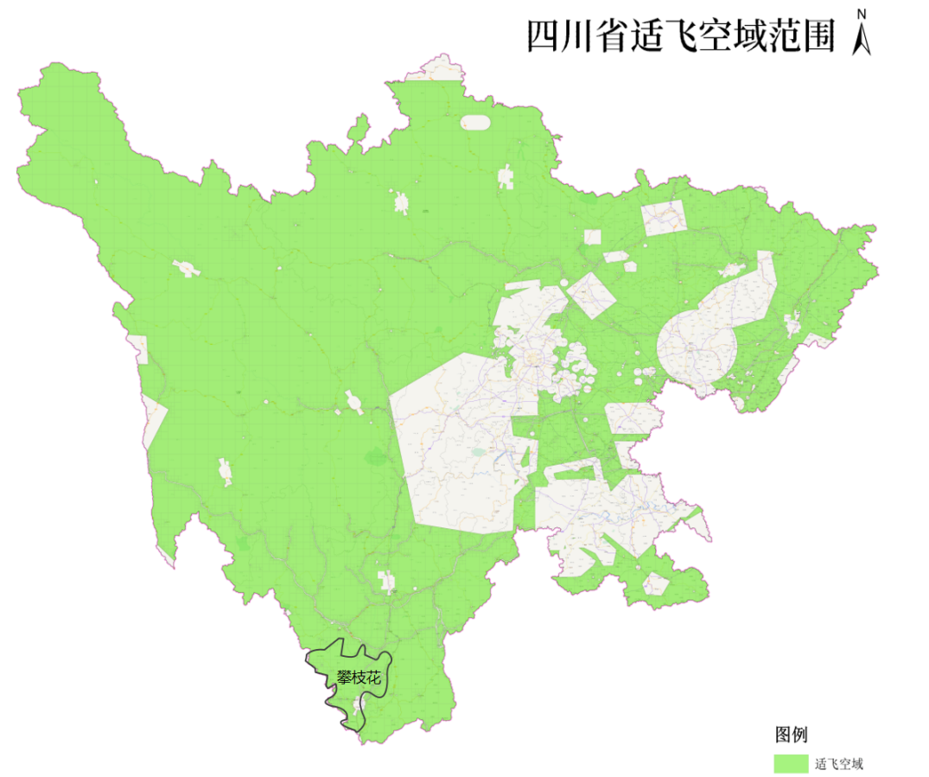

**图1 攀枝花市低空适飞空域（W类）**

**基础设施加快完善。**攀枝花起降设施稳步推进，拥有保安营4C级运输机场，跑道2800米，可兼顾保障通用航空起降。盐边县、攀钢医院共建成2个直升机起降场地，另有1个新增起降设施在建、5个已获建设批复。通导监设施方面，截至2023年底，本市已建成5G基站0.37万个，并推广双千兆应用，全市三区两县乡镇、行政村均实现5G网络信号全覆盖，为低空飞行器提供高速稳定的通信支持。此外，攀枝花北斗导航高精度数据分中心获正式授牌，多座北斗CORS站已启动建设，进一步提升测绘基准保障和测绘地理信息管理水平。

**低空场景日趋丰富。**攀枝花属高海拔、低纬度、高原型内陆山地“岛状”南亚热带立体气候类型，已实现较为丰富的“低空+”应用场景，统筹城市管理、农业、林业、环保、应急、自然资源、气象、水利、公安、交通、医疗等方面的低空飞行需求，在医疗急救、应急救灾、森林草原防灭火、农业植保、城市治理、航拍航测、水果吊送、编队表演、观光旅游等领域开展应用。全市各区县使用无人机对农作物开展作业，2024年全市各区县使用无人机对农作物开展作业，覆盖面积超过10万亩；环球医疗集团1架直升机在攀枝花开展常态化医疗救护备勤，以攀钢总医院为中心，覆盖市区内外22个点位，平均每年飞行近80架次；林业系统基于多旋翼无人机开展620余架次森林草原防灭火巡查；雨燕航翼、远腾职业技能培训学校、一帆职业技能培训学校、易安飞行学院等单位具备无人机驾驶员培训资质，积极开展无人机飞手培训业务。

**（三）存在问题**

从全国、川渝地区低空经济发展大局中看，攀枝花低空突出问题表现在四个方面：一是地形复杂、地理区域位置偏远、交通不便，人流、物流、资金流的吸引力较弱。二是无人机研发制造等重点领域刚刚起步，规模不大、竞争力不强、定位尚不清晰；缺乏龙头企业、链主企业，辐射功能不强。三是低空设施及飞行服务保障体系、人才政策等支撑要素有待进一步加强。四是低空经济低空飞行应用较少，在城市空中交通、物流、生产作业、公共服务等领域的诸多场景还未充分开发，具体原因分析如下：

**产业发展基础薄弱。**攀枝花低空制造起步较晚，缺乏相关的产业基础和技术积累。尽管在钛合金、氢能等低空制造原材料方面具有一定的资源优势，但在无人机零部件制造中应用较少，尚未形成产业链优势。无人机的研发与制造需要高精尖的技术支持和长期的资金投入，攀枝花目前既无成熟的制造企业，也无配套的产业链支撑，难以在短期内形成竞争力。

**保障体系仍未健全。**从省内来看，攀枝花虽在低空经济基础设施建设方面取得一定进展，但与川渝低空发展较快地方相比，仍存在差距。一是攀枝花地形复杂，多为高山峡谷，起降设施选址难度大，建设规模滞后，成都现有运输机场2个、通用机场5个，自贡通用机场2个，绵阳运输和通用机场各1个。二是当地应用场景需求尚未系统梳理，低空通导监测设施等保障体系建设仍需充分对接需求，进一步补盲。三是鉴于攀枝花地理位置和通用航空基础，省内低空空域改革试点中，暂未体现攀枝花飞行活动需求，全市低空空域资源价值亟待开发。

**技术创新能力不足。**目前，攀枝花在低空经济领域的技术创新能力相对不足。虽然引进一些高新技术企业及研发机构，但整体技术水平仍然较低，难以满足细分领域的龙头和链主企业在技术创新项目的落地需求，亟需加大对低空经济领域的技术研发投入力度，大力招引人才，鼓励和支持企业开展技术创新和产品研发工作。

**市场体系尚未形成。**除低空农业外的其他各领域政府购买服务模式、定价及绩效评价模式尚未成熟。消费者对低空旅游、无人机配送等新兴低空服务的认知度和接受度还不够高，亟需加强对低空经济市场的培育和引导工作，提高公众对低空经济的认知度和接受度，推动市场体系的不断完善和发展。

总之，攀枝花低空经济发展资源禀赋优越、产业特色突出、基础保障尚可，应用场景多元，但在融入四川、重庆乃至西南地区低空经济大格局方面，仍存在问题和挑战。未来，攀枝花市应继续加强基础设施建设、完善产业链生态体系、提高技术创新能力、培育成熟市场体系、强化安全监管工作，推动低空经济健康可持续发展。

**二、总体要求**

**（一）基本思路**

以习近平新时代中国特色社会主义思想为指导，全面贯彻党的二十大、二十届二中三中全会以及中央经济工作会议精神，积极落实四川省十二届六次全会和攀枝花市十一届八次全会部署，以服务高质量建设共同富裕试验区为目标，聚焦创新牵引、壮大传统产业、培育新兴产业总要求，**坚持“1+4+N”[1]总体发展思路，加强运通、军民、区域持续融合，**培养特色鲜明的低空经济产业链，**建设低空制造、低空服务两大集群，**因地制宜打造安全高效的低空应用场景，构建“联通川滇、辐射西南”的特色低空经济圈，**努力建设全国低空新材料及氢能研发制造基地、高原山地场景低空农业现代化应用示范区、区域通用航空短途运输枢纽，**奋力将低空经济打造成为攀枝花市新的经济增长点。

**（二）发展原则**

**坚持因地制宜。**充分结合攀枝花市“钢铁之城”“钒钛之都”“天府第二粮仓”“康养+”以及现有工业、亚热带水果生产等产业基础，积极发展服务领域广、带动作用强、综合效益好的低空研发制造、飞行培训等新兴产业，视情推动基础保障设施完善及通航短途运输等。

**坚持创新导向。**大力推进攀枝花市低空经济管理体制机制改革，优化整体营商发展环境，积极推进低空空域创新使用，积极争取四川省协同管理低空空域试点，创新服务方式和投融资模式，形成区县、企业、社会合力融合发展的新格局。

**坚持市场主导。**充分发挥市场在资源配置中的决定性作用，以低空经济技术优势企业为主体进行开发。积极发挥政府引领和促进作用，引导各类要素向低空经济产业领域集聚，合理配置资源和经营权，持续引入社会资本，采取多元化投入机制筹资建设，着力提升攀枝花市低空市场服务能力和品牌影响力。

**坚持协同联动。**突出低空经济与保安营机场、全市空间发展战略规划及其他专项规划的协调统一；突出低空经济与运输航空、公路、铁路、水路等交通方式的协同发展；突出低空经济与关联产业的联动，与川滇结合地区重点低空经济城市的融合发展，与军方、民航管理部门等沟通协作，促进资源优化配置与区域协调。

**（三）发展目标**

**到2030年，**攀枝花市低空经济产业综合实力居于四川省第一梯队，低空地面保障网络基本形成，产业集聚效应和品牌知名度明显增强，创新能力持续提升，应用场景全面拓展，努力建设成为我国西南地区的“低空之城”，成为攀枝花市高质量发展的新动力源和增长极。

**基础设施逐步完善。**至少建成通用机场1个、低空管控服务中心1个，各类起降场所（大型起降基地、中型起降场等）达到80个左右，基本实现“镇镇通”；5G-A基站突破500个，维修航油航材等配套保障设施逐步健全，基本实现全市低空飞行保障服务全覆盖。

**产业规模不断壮大。**低空整机研发制造、配件生产、氢能发展等能力明显增强，达到省内先进水平。打造低空经济产业园3个以上，集聚企业40家以上。低空经济集群效应开始显现，基本形成产业链完整、创新能力强、市场竞争力高的低空产业体系，社会经济效应不断增强，全产业链规模力争达到20亿元。

**应用场景持续丰富。**以应用场景牵引带动产业发展，完成智慧农林、短途运输、物流配送、应急救援、低空旅游等典型场景的深度开发，形成一批规模化、常态化、特色化运行项目，努力实现开通短途运输航线5条、无人机航线20条、低空旅游航线3条，打造10个低空标杆应用场景。

**创新能力不断提升。**制造业创新能力持续提升，钒钛航空新材料、氢动力系统、低空智慧农林等关键技术实现逐步突破和实际应用，建成省级研发制造中心、技术创新中心、企业技术中心等创新平台1个以上，引进和培养一批低空经济中高端专业人才50人以上。

**展望2035年，**全面形成布局合理、层次分明、功能完善、衔接紧密的地面保障网络体系，推动“干支通、全网联”发展，基本实现“村村通、及时达”。形成“低空运营与保障为主导、低空制造业协同联动”的整体格局，低空经济产业实现规模化发展，服务能力和质量大幅提升。低空场景建设取得全面示范，“攀枝花造”“攀枝花飞”等低空产品在全国市场具有较高知名度和较强竞争力，努力打造成为全省低空经济产业生力军。

**表1 攀枝花市低空经济发展主要预期指标**

|  |  |  |  |  |
| --- | --- | --- | --- | --- |
| **类别** | **名称** | **单位** | **数值** | |
| **2030年** | **2035年** |
| **基础设施** | 通用机场 | 个 | ≥1 | ≥2 |
| 起降场 | 个 | 80 | 100 |
| 低空管控服务中心 | 个 | 1 | 1 |
| 5G-A基站 | 个 | 500 | 1000 |
| **产业规模** | 总体产值 | 亿元 | 20 | 30-50 |
| 产业园 | 个 | 3 | 5 |
| 产业链企业 | 家 | ≥40 | ≥80 |
| 省级高新技术企业 | 家 | 3 | 10 |
| **应用场景** | 短途运输航线 | 条 | ≥5 | ≥10 |
| 无人机航线 | 条 | 20 | 40 |
| 低空旅游航线 | 条 | ≥3 | ≥6 |
| 智慧农业基地 | 个 | ≥2 | ≥5 |
| 场景示范 | 个 | 10 | 20 |
| **创新能力** | 省级低空科创平台 | 个 | ≥1 | ≥3 |
| 低空飞行器反制系统 | 套 | 1 | 2 |
| 团体/地方标准规范 | 个 | 2 | 4 |
| 培养引进中高端人才 | 个 | ≥50 | ≥100 |
| 低空飞行器管制队伍 | 支 | 7 | 10 |

**三、空间布局**

**（一）产业布局**

**积极构建攀枝花“三核支撑、三区联动、全域应用”的低空经济产业空间布局：以东区、西区、盐边县构成的三大核心发展区，以仁和区、国家钒钛高新区、米易县组成的三大联动发展区，**实现统筹应用、产城融合、集聚集约，大力促进低空优质资源、项目和产业经验合理流动，有效推动全市低空经济产业“一盘棋”发展，**努力实现与省内成都、自贡、凉山以及省外丽江、楚雄、大理等周边城市在低空制造、运营等方面的协同发展。**

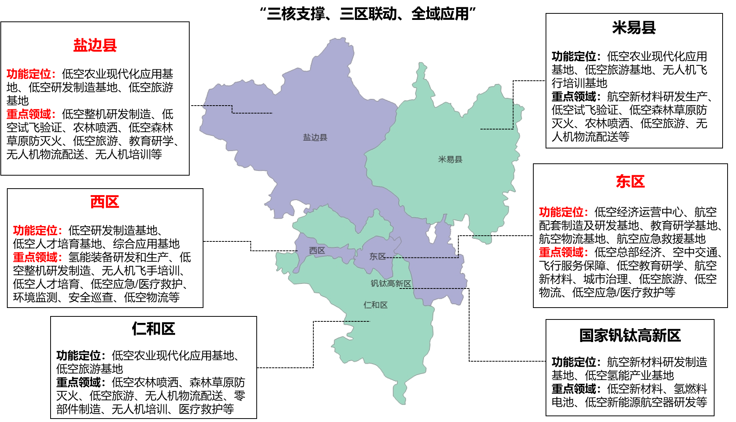

**图2 攀枝花市低空经济产业布局**

**1.三核支撑**

**围绕东区、西区、盐边县积极打造低空研发制造、低空运营等为主的核心产业区，努力形成以东区高新技术产业园区、西区格里坪特色产业园区、盐边红格镇制造基地为主的低空制造聚集区，**主要发展低空航空器（氢能装备）及关键配件的研发制造、通航短途运输、科普研学、低空职业教育（飞行培训）、低空会展贸易、低空应急/医疗救护、无人机物流配送、安全巡查、环境监测等。

**东区**重点打造成为攀枝花市低空经济运营中心、航空配套制造及研发基地、教育研学基地、航空物流基地、航空应急救援基地。主要打造低空城市治理、低空旅游、低空物流、低空应急/医疗救护、空中交通等应用场景；依托钒钛资源综合利用国家重点实验室等开展新材料和新产品研发，积极打造低空经济钛材料和钛产品研发、生产集群。重点发展低空总部经济，带动低空会展贸易，建设航空应急救援基地；大力推动产学研合作，开展低空经济相关专业人才培养，积极发展低空教育研学等。充分利用保安营机场优势，不断强化飞行培训，努力拓展培训范围和扩大办学规模，打造成为川滇地区重要的飞行培训基地之一。大力发展空中交通，积极开通短途运输航线，实现旅客的快速集散，建设攀枝花市“干支通，全网联”的中心枢纽。

**西区**重点打造成为攀枝花市低空研发制造基地、无人机培训基地、综合应用基地等。依托格里坪园区制氢产业集聚区，大力开展氢能装备研发和生产，打造集氢动力无人机研发、生产、试验、制造等于一体的综合性基地，有效带动上下游制造企业入驻。大力引进eVTOL及消费、工业无人机整机制造、配件制造等企业和项目，打造成为攀枝花市低空制造的核心区、集聚区。全面围绕川西南、滇西北等地区，大力开展无人机飞手培训；积极联合攀枝花市建筑工程学校、攀枝花电子科技学校等发展“低空+职业教育”，主要开展无人机操作与维护、无人机应用技术、航空摄影测量、低空物流、航空运动等专业，充分围绕煤化工、新能源产业积极开展低空应急/医疗救护、环境监测、安全巡查等，视情开展森林防灭火、低空旅游、低空物流、低空农林喷洒、科普教育研学等。

**盐边县**重点打造成为攀枝花市低空农业现代化应用基地、低空研发制造基地、航空应急救援靠前驻防基地、低空旅游基地等。围绕“中国果桑之乡”，积极开展智慧化、精准化、数字化病虫害防治、生长把控、精准施药施肥、立体喷洒等，引导开展无人机吊装、配送芒果、枇杷等水果。积极推进低空经济产业园打造，建设物流中心、无人机研发中心、配件供应区、无人机技术应用培训基地、无人机展示交易中心、综合服务中心等。围绕格萨拉、二滩国家森林公园、马鹿寨等重要景点，打造低空旅游串飞线路。围绕森林、矿区等密集地区，积极开展航空森林草原防灭火、灾害预警、无人机巡查，实现“空地立体化”火情监测。积极开展航空医疗救护，探索推动无人机运送应急药品、医学样本，提升偏远地区医疗服务效率。

**2.三区联动**

**围绕仁和区、国家钒钛高新区、米易县积极打造航空新材料研发制造、低空生产性作业为主的联动产业区，**主要发展低空钒钛合金材料及氢能等新能源低空航空器及配件研发生产、低空智慧农林喷洒、低空应急/医疗救护、低空旅游、无人机培训、无人机物流配送等。

**仁和区**重点打造成为攀枝花市低空农业现代化应用基地、低空旅游基地等。围绕芒果现代农业园区、蔬菜园区，利用智能监测技术、喷药技术实现生长精密把控、病虫害防治、精准施药施肥、立体喷洒、飞播种植物、作物施肥、化学除草、人工影响天气等，提高农业生产效率和质量。依托金沙江大峡谷、原成昆铁路（仁和段）、迤沙拉村三大国家级资源禀赋，积极开展低空旅游、航空运动等，视情推进低空飞行营地建设。充分依托咏安驾校，重点围绕农林喷洒等领域，大力开展无人机飞手培训。探索发展石墨烯超级锂电池、氢能装备核心零部件、高端电路板、无人机零部件等低空相关产业。

**米易县**重点打造成为攀枝花市低空农业现代化应用基地、低空旅游基地、无人机飞行培训基地等。实现对芒果、水稻、玉米等大面积分布区域的全覆盖和数字化管理，面向喷药施肥、播种等搭建大规模植保作业数字监控平台，进一步提升全县农业数字技术应用水平。充分利用傈僳梯田旅游景区、龙潭溶洞、康养基地等重要资源，以康养大会等为重要载体，积极发展低空旅游观光，探索开通至保安营机场的通航短途运输航线。积极围绕白马园区等矿区开展安全巡查巡检，针对全县开展航空森林防灭火、火情监测、灾害侦测、防汛巡检、山体滑坡及泥石流等快速处理等。依托易安飞行学院进一步扩大无人机飞手培训，积极拓展无人机飞行操作、维修维保、特殊工种应用等。视情发展钒钛等航空新材料深度加工、无人机零部件制造，以及氢动力无人机研发、生产、试验、制造等。

**国家钒钛高新区**重点打造成为攀枝花市航空新材料研发制造基地、低空氢能产业基地，充分利用钒钛新材料及清洁能源等产业优势，大力发展低空制造相关的钒钛钢铁、钒钛新材料深加工、钒电池储能、氢能等产业，有效促进无人机配件轻量化发展，积极带动新能源低空航空器的研发生产运营，不断提升低空新材料和氢燃料电池科技创新能力，为国家钒钛高新区打造世界级钒钛产业集群提供重要助力。

**3.全域应用**

各区县紧密结合本地需求和低空空域资源，相应建设与实际需求匹配的基础保障设施和配套设施，科学合理选择农林喷洒、短途运输、低空应急救援/医疗救护、森林草原防灭火、无人机物流配送、低空旅游、航空运动、教育研学、安全巡查、无人机飞手培训等典型应用场景，积极通过全市协同、差异化发展，努力形成一批可推广、可复制的典型应用案例。

**（二）设施布局**

**1.布局原则**

**分级分类。**攀枝花起降场所按照通用机场、大型起降基地和中型起降场三类分级建设。通用机场建设主要依据四川省通用机场布局规划及各县区重大诉求；大型起降基地主要围绕全市生产生活集中区域，满足低空大批量飞行的功能性需求；中型起降场主要服务全市沿江（雅砻江、金沙江、安宁河）附近生产生活区域的无人机物流配送等，降低飞行安全风险和噪音影响。

**急用先建。**优先填补低空管控服务中心等必备设施的空白；加快推动已开展前期工作的通用机场、大型起降基地和中型起降场建成通航；在低空应急救援、医疗救护、短途运输、空中游览、物流配送、农林喷洒以及其他战略保障需求紧迫的县区优先布局建设，确保建设进程匹配全市低空经济产业发展带来的飞行活动分布。

**集约高效。**推动全市低空起降场所与保安营机场等其他交通运输方式协调发展，确保因地制宜、按需建设、适度超前、互联互通；引导各区县共享共用低空起降场所，鼓励地理位置相邻但使用功能不同的大型起降基地合并建设，控制通用机场等总体投资规模，降低后期运营成本等。

**多方参与。**充分发挥政府在推进基础保障设施发展中的主导作用，统筹推进规划布局建设，制定相应政策保障；积极运用市场化机制，有效引进多元投资主体，鼓励和吸引社会资本参与低空管控服务中心、起降场所、低空测试基地、低空通讯监视网等建设运营。

**2.布局方案**

**（1）低空管控服务中心**

加快建设攀枝花市低空管控服务中心，负责全市范围内及周边凉山、丽江等城市的低空空域运行管理，与军民航进行空域协调，统筹本市低空空域管理；统筹全市低空航路航线规划，建立公平公正公开的低空运行营商环境；受理/协调/批准本市市域范围内所有低空飞行活动申请，提供低空飞行过程中监控、冲突调配、航行资讯服务、应急处置服务；负责全市市域范围内有人机、无人机登记管理，运行统计，持续适航管理；统筹市域范围内低空探测设备设施投资/运行/维护，协同公共安全管理部门无人机反制工作；协同市无线电管理委员会，统筹全市低空通讯环境管理；统筹全市起降设施综合管理，远程监视。

**（2）起降场所**

**①通用机场**

全市规划建设3个通用机场。近期加快推进盐边县红格镇通用机场建设（A类或B类），主要开展无人机研发制造及试验试飞、航空森林草原防灭火、灾害预警、智慧农林喷洒、通航短途运输、无人机物流配送、低空旅游观光、低空巡查等；普达通用机场（A类或B类），主要开展通航短途运输、低空旅游、飞行培训、试验试飞等；米易县攀莲镇通用机场（B类），主要开展智慧农林喷洒、防灾减灾救灾、森林草原防灭火、无人机物流配送、低空旅游、通航短途运输等。

|  |
| --- |
| **专栏1：通用机场建设** |
| **1.盐边县红格镇通用机场建设项目**。建设规模：通用机场A1类。一期建设规划跑道长度1200米，未来视运行情况拓展至1800米跑道长度。主要功能：短途运输（客运/货运），实现半径500公里范围的航空服务覆盖；开展航空培训，航空维修，航空旅游，航空应急救援相关业务。应加快启动通用机场选址评审及工程设计工作，争取2026年内具备开工建设条件。  **2.米易县攀莲镇通用机场建设项目**。建设规模：通用机场A1类。一期建设规划跑道长度1200米，未来视运行情况拓展至1800米跑道长度。主要功能：短途运输（客运/货运），实现半径500公里范围的航空服务覆盖；开展航空培训，航空维修，航空旅游，航空应急救援相关业务。应加快启动通用机场选址评审及工程设计工作，争取2026年内具备开工建设条件。  **3**.**普达通用机场建设项目**。建设规模：通用机场A2类，建设规划跑道长度600米。主要功能：开展科普教育，航空旅游，航空应急救援相关业务。应尽快启动通用机场选址评审及工程设计工作，争取2025年内具备开工建设条件。 |

**②大型起降基地（直升机与大型无人机起降场）**

全市规划建设大型起降基地共计19个，主要满足直升机全域范围（半径150公里）航空应急救援/医疗救护、大型无人机节点物流配送、低空观光/展览/赛事、康养保障服务等需求。其中，直升机医疗急救起降基地4个（包括：攀钢总医院航空医疗救护已使用起降场2个，市中西医结合医院、市中心医院各计划启用1 个）；拟建通用机场3个，为全域低空航空器提供综合保障（包括：盐边、米易、普达）；重点旅游景区5个（二滩水电站、米易傈僳梯田、渔门、阿署达旅游区、庄上水墨金沙）；“一枢纽四组团”物流布局规划区域内5个；重点康养地产小区2个（普达、金杯半山•米易太阳谷）。

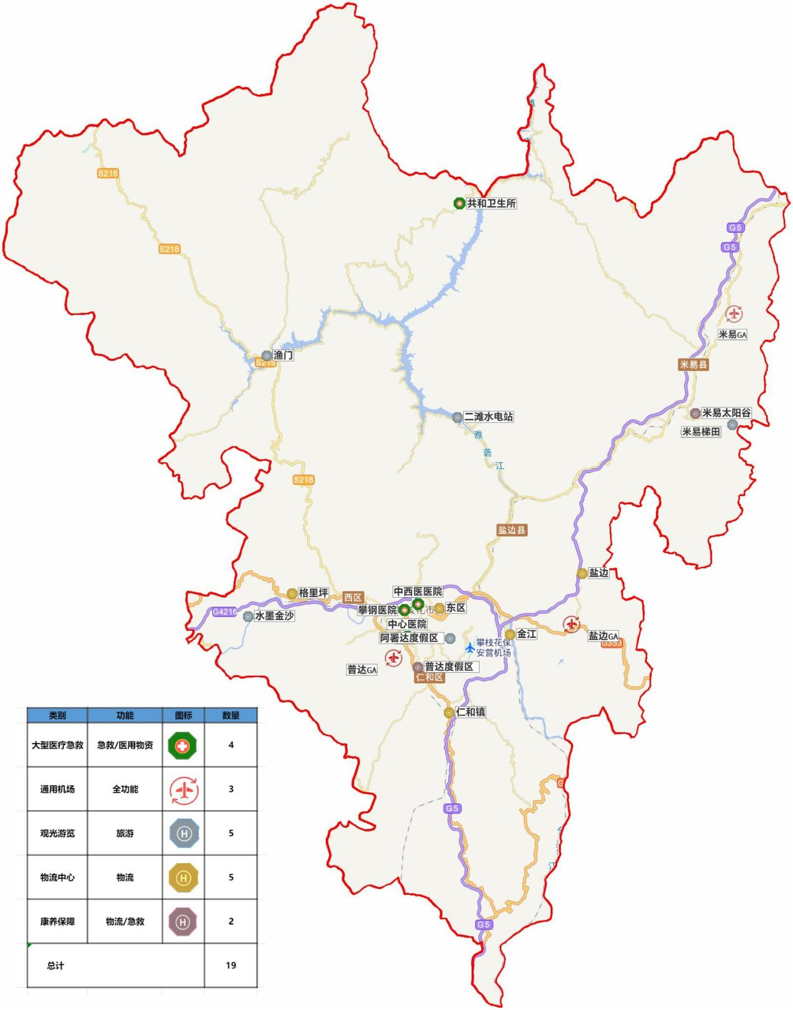

**图3 攀枝花市大型起降基地**

**③中型起降场（带固定保障设施的无人机起降场）**

全市规划建设中型起降场共计62个（未包含水果基地选址，拟选10个待定），主要保障急快件物流运输、医疗物资转运、水果采摘吊运等。其中，急快件物流运输起降场共计49个（其中商业物流36个，邮政13个），物流运输起降场大部分沿全域主要河流（金沙江、雅砻江、安宁河）建设，乡镇区域每10公里建设1个起降场（共计20个），核心市区每5公里建设1个起降场（共计14个）；医疗物资转运起降场共计13个，覆盖城区主要医疗机构及乡镇卫生院所，实现特定药品、检测样本、血浆制剂等特定医疗物资的快速安全转运；水果采摘调运起降场计划10个（具体选址待确定），覆盖全市主要的水果产区，实现水果基地与其它中大型起降场的物流对接。

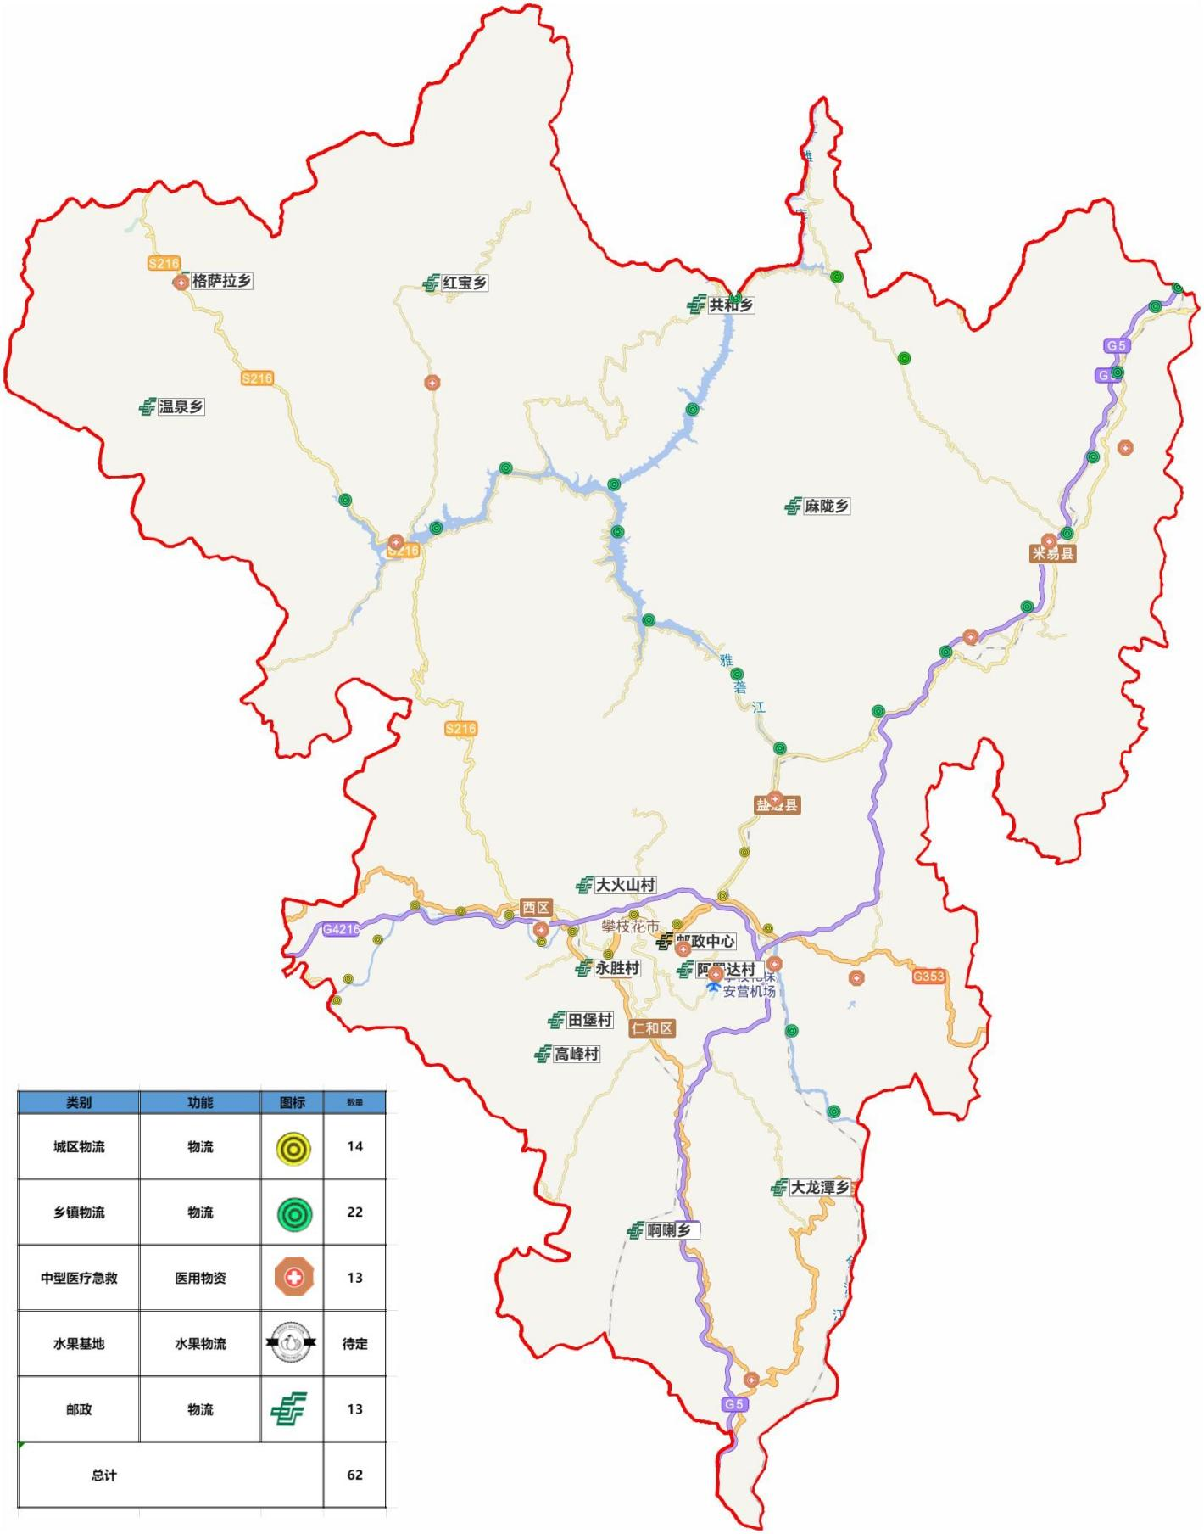

**图4 攀枝花市中型起降场**

**（3）低空测试基地**

积极建立攀枝花市低空测试验证体系，努力引进无人机检验检测资质认定机构（CMA）、无人机系统质量安全检验检测试验认定机构（CNAS）等，支持新能源航空器、工业级无人机等本地化质量检验检测及适航认证。鼓励东区、西区、盐边县等地建设无人机综合应用测试场，开展无人机系统可靠性、安全性及符合性研究测试，为试飞试验、定型鉴定、人员培训等提供服务保障。

**（4）低空通讯监视网**

围绕攀枝花市通用机场、起降场地建设区域，针对临近起降点位的5G基站进行改造升级/补盲，有效保障起降设施之间300米以下高度无人机通讯及数据传输的连续；同步在临近起降点位开展低空监视基站布设，实现无人机位置/高度/速度信息实时回传等。

**四、重点任务**

**（一）发挥材料能源特色优势，培育低空研发制造产业**

**1.大力发展低空生产制造产业**

**（1）飞行器整机制造**

积极与省内成都、自贡等城市开展合作，引进低空头部制造企业以及消费、工业无人机链主企业在攀枝花落户，带动无人机（多旋翼无人机、无人直升机等）、eVTOL飞机、轻小型飞机、航空运动飞行器等相关制造项目入驻。积极推进雨燕航翼东莞制造项目回迁，推动西区氢能无人机项目落地。培育工业级和消费级无人机整机制造企业2-3家，带动上下游产业协同发展，逐步开辟攀枝花飞行器整机制造新局面。

|  |
| --- |
| **专栏2：低空整机制造** |
| **1.雨燕航翼东莞制造回迁项目**。加快推进雨燕航翼东莞制造项目回迁攀枝花市，进一步提升YC-1380-Y1、YC-1380-Y12等无人机的生产规模和技术性能，加快推进本土3500T、3200、FQ-25等垂直起降无人机以及DS120K大载重侦察无人机等研发制造。  **2.西区氢能无人机项目**。积极与攀枝花正氢科技有限公司合作主要研发制造氢能无人机、氢能农业机械装备、加氢装备等项目投资500万元、占地约2000平方米，年产量600台（套）  **3.飞行器制造招引项目**。与成都纵横、中航无人机、四川腾盾、四川翼空智控以及核心竞争力强的eVTOL制造企业等头部企业合作，探索引进农业植保无人机、中小型消费级无人机、无人直升机、eVTOL飞机、轻小型飞机、航空运动飞行器等相关制造项目入驻。 |

**（2）飞行器关键材料及零部件制造**

充分发挥攀枝花市钒钛钢铁等产业基础优势，重点发展钒钛新材料在低空飞行器关键部件中的应用，自研或与西部超导、中航高科等企业合作培育无人机机身框架、外壳、发动机部件、螺旋桨、紧固件、能源存储部件、传感器/连接器等制造项目，不断提升低空保障设备及零部件的制造能力。积极对接陕川渝滇、长三角、东南亚等地区军工、工业级和载人航空制造和测试装备生产需求，以钛钢产能及品质为核心资源，以四川自贸区保税政策为优势，以高端精密装备及仪器产品为特色，小切口服务大产能，围绕钒钛钢原材料产业，做出增量、做大规模，探索发展超高强度钢、航空用钛精密铸件等配件产品，主动融入低空装备制造和原材料供给产业链，实现对传统产业升级改造。

|  |
| --- |
| **专栏3：低空关键材料及零部件** |
| **1.钒钛复合涂层无人机防护材料项目。**采用攀枝花大互通钛业的表面处理技术，结合钒的抗氧化特性，开发用于无人机外壳的防护涂层，提升涂层在极端环境（如海洋、高湿）下的稳定性，延长设备寿命，并通过纳米化工艺降低涂层重量，避免影响飞行性能。  **2.航空级钒钛轻量化结构材料项目。**结合攀枝花航钛公司的钛合金熔炼－锻造工艺，开发并生产用于低空飞行器机身框架的、兼具轻量化和抗疲劳特性的新型钒钛复合材料。替代传统铝合金/钛合金，实现减重20%以上。  **3.轻量化机身结构制造项目。**利用攀钢集团汽车轻量化产品经验、攀枝花云钛实业钛卷材和钛焊管等已有的产品优势，拓展生产基于钛合金（如Ti-6Al-4V）的轻量化机身框架和外壳，采用增材制造（如电子束熔化EBM技术），实现复杂几何结构的高精度成型。  **4.高性能发动机部件制造项目。**发展钛合金高温部件制造项目，如发动机支架、涡轮叶片，提升发动机在极端环境下的稳定性和寿命。可合作的单位有：[中国航发北京航空材料研究院](http://www.biam.ac.cn/" \t "https://cn.bing.com/_blank)、[西部超导材料科技股份有限公司等](https://aiqicha.baidu.com/company_detail_10442228894337?tab=stock" \t "https://cn.bing.com/_blank)。  **5.高强螺旋桨制造项目。**发展钛合金螺旋桨制造项目，结合轻量化与高强度特性，提升飞行稳定性和操控性。可合作的单位有：[中航航空高科技股份有限公司](https://baike.baidu.com/item/%E4%B8%AD%E8%88%AA%E8%88%AA%E7%A9%BA%E9%AB%98%E7%A7%91%E6%8A%80%E8%82%A1%E4%BB%BD%E6%9C%89%E9%99%90%E5%85%AC%E5%8F%B8/19979399" \t "https://cn.bing.com/_blank)等。  **6.无人机能源存储部件制造项目。**基于钒钛合金高导电性和耐腐蚀性、延长续航时间等特性，发展将钒钛合金用于无人机电池和能源存储部件的生产项目，提升能源利用效率和使用寿命。 |

**（3）低空氢能产业**

依托西区氢能产业集聚优势，重点发展无人机氢动力电池产业，加大政策优惠力度引进掌握先进氢燃料电池技术的大型企业，不断优化核心业务工艺和技术，提高技术可控能力，推动氢燃料电池产业化规模化发展。协同带动氢能无人机等新能源航空器及配件的生产等，包括吨级液氢无人机、超长续航氢能无人机、极寒环境适应性无人机、氢能化飞行器改造、低空加氢站设备等。通过发展氢动力无人机，进一步丰富用氢产业链，努力打造成为全国氢能产业示范城市。

|  |
| --- |
| **专栏4：低空氢能装备** |
| **1.氢动力电池模块制造项目。**聚焦适用于无人机的小型化氢燃料电池，重量控制在1.5千克以内，续航时间可达3—5小时；为低空飞行器和eVTOL提供大功率氢燃料电池系统，支持长续航和大载重任务；适用于低温环境的氢燃料电池等。  **2.吨级液氢无人机研发制造项目。**在西区培育大载重氢能无人机制造项目，用于物流运输、载人运输、应急救援等需要大载重作业的领域。可合作的单位：追梦空天科技（西安）有限公司、陕西同尘和光低温科技有限公司、北京嘉清新能源科技有限公司等。  **3.超长续航氢能无人机研发制造项目。**培育氢燃料电池驱动的无人机制造项目，包括太阳能氢能、锂电池氢能混合动力无人机，实现超长续航能力及跨昼夜超长航时飞行，用于电力巡检、森林防护、环境保护、信号中继等需要长时间连续作业的领域。  **4.极寒环境适应性无人机研发制造项目。**培育适用于极寒环境的氢动力无人机制造项目。可合作的单位：[北京嘉清新能源科技有限公司](https://aiqicha.baidu.com/company_detail_23908160199065" \t "https://cn.bing.com/_blank)等。  **5.氢能化飞行器改造项目。**培育氢能化飞行器改造，承接将传统燃油动力飞行器（如无人机、通航飞机、eVTOL等）改造为氢能动力系统的业务，提升飞行器的环保性、续航能力和适应性。  **6.低空加氢站设备建设项目。**培育小型化、移动式加氢站设备制造项目，满足低空飞行器的灵活加注需求。 |

1. **持续提升低空产业创新能力**

**（1）低空技术研发**

支持低空经济生产制造产业关键技术研究与突破，鼓励攀枝花本土企业、科研机构等积极与高校和头部无人机制造企业合作，围绕氢动力无人机动力系统优化、机体结构轻量化设计等关键技术开展联合攻关，推动氢动力、钒钛航空新材料等在低空飞行器生产制造领域的关键技术突破，支持本地优势企业承担国家和省重大科技项目，提升核心技术自主可控水平。

|  |
| --- |
| **专栏5：低空技术研发** |
| **1.钒钛航空新材料设计与制造技术研发项目。**重点实现钒钛新材料高纯度与低杂质控制、高强度与轻量化、耐高温与抗疲劳性能提升、复杂结构件成型与加工、规模化生产与成本控制等方面的技术突破，形成低空飞行器新材料制造优势。  **2.低空飞行器氢燃料电池研制技术研发项目。**重点开展氢燃料电池系统设计与优化、氢液化技术和低温储氢技术、热管理与冷却技术、系统集成与适航性、大功率风冷氢燃料电池电堆技术等方面的研究，开发多品类、多功能的氢燃料电池产品。 |

**（2）创新平台建设**

以国家钒钛高新区、西区格里坪园区制氢产业集聚区等为依托，利用国家重点实验室等现有平台开展新材料和新产品研发，推动与国内知名低空经济科研院所联合成立低空经济发展研究院/中心/实验室，打造本地低空经济创新载体，积极争创国家级平台，努力培育省级低空科创平台、高新技术企业，为全市低空技术创新提供有力支撑。

|  |
| --- |
| **专栏6：低空创新平台** |
| **1.现有平台拓展提升项目。**综合利用现有国家重点实验室、攀枝花市钒钛工程技术研究中心、攀枝花钒钛研究院、四川钒钛产业技术研究院等平台结合已有研究领域及资源，开展钒钛新材料应用于低空飞行器生产制造方面的技术研究。  **2.低空经济发展研究平台培育项目。**鼓励攀枝花市重点企业、现有创新平台、攀枝花学院等机构，充分发挥本地资源优势，与国内知名低空经济科研院所深度合作，联合共建攀枝花低空经济发展研究院、中心或实验室。 |

**（3）试验试飞基地建设**

充分利用攀枝花市高海拔的地理环境及良好的低空空域条件打造高海拔环境试飞基地，积极面向本土无人机制造企业以及西南地区低空航空器生产企业等，申请试飞空域，搭建多样化的试飞与试验场景，满足多类型无人机的试飞验证需求。在东区、西区和盐边县结合生产制造项目，规划建设多功能无人机试验基地，其中东区重点开展通用无人机、物流无人机等类型的测试验证，西区建设氢动力无人机测试验证平台。通过试验试飞基地的建设，为全市低空经济研发制造提供关键配套支持，助力攀枝花市打造低空经济产业生态圈，推动区域经济高质量发展。

|  |
| --- |
| **专栏7：低空试验试飞基地** |
| **1.高海拔环境试飞基地打造项目。**利用保安营机场（海拔1976米）打造通航飞机高海拔地区试飞基地，机场具备高海拔飞行的典型特征，群山环绕、风向多变、气象条件复杂，能够模拟多种极端飞行环境，为飞行器的安全性和适应性提供全面测试。  **2.多功能无人机试验基地建设项目。**在东区、盐边县打造通用类无人机测试试验基地，在西区打造氢动力无人机测试试验基地，推动开展功能实验、飞行性能实验、环境适应性实验、电磁兼容实验、导航和数据链、电池和任务系统等适航检验检测。 |

**（二）积极拓展低空应用场景，加快发展低空服务产业**

**1.提升“低空+生产作业”场景应用**

**低空+粮食生产。**积极围绕攀枝花市建设全国重要的“南菜北调”基地、国家现代农业示范区，在东区、西区、米易县、盐边县和仁和区等水稻、玉米、蔬菜大面积产区以及惠民镇、永兴镇等万亩集中连片标准化示范桑园、现代农业蚕桑万亩示范区，积极开展低空病虫害防治、作物施肥、化学除草等，利用智能监测技术、喷药技术实现粮食生长精密把控、精准施药施肥、立体喷洒，为稳定攀枝花市粮食主产区生产提供重要支持。

**低空+水果种植。**积极使用大型无人机以及中小型直升机，针对米易县、盐边县、仁和区、东区的晚熟芒果、冬春枇杷、软籽石榴、牛油果等特色水果，在国家级热带作物标准化生产示范园、国家特色农业产业强镇、米易和仁和芒果现代农业园区、盐边芒果现代农业产区等大面积水果基地，积极开展低空病虫害防治、微量元素喷施、人工影响天气等，为做大做强全市“攀枝花芒果”“攀枝花枇杷”“大田石榴”“盐边桑葚”等国家农产品地理品牌提供重要支撑。

**低空+智慧农业。**积极打造攀枝花市低空现代农业试验区，实现对全市主要粮食、蔬菜、水果等大面积分布区域的全覆盖和数字化管理，有序分类推进低空农林业大数据和各类工农林业实用数据库建设，推动5G、北斗导航、遥感和物联网等技术应用，实现全市低空农林业数字化管理。积极建设“智慧平台+智慧技术”无人机智慧农业示范区，面向喷药施肥、播种等搭建大规模植保作业数字监控平台，全面提升攀枝花市农业数字技术应用水平，不断降低农业生产成本、提高作物产量质量、减少病虫害损失、助力农民增收，有效保障全市农林业持续增长。

**低空+吊装运输。**针对盐边县、米易县、仁和区等芒果、枇杷、石榴、牛油果大面积种植区域以及高山、陡峭或交通不便地区（金江镇、桐子林镇、新山乡、大龙潭乡等），引导、鼓励使用无人机开展运送，实现山区热带水果“飞出果园”，大幅提高运输效率并降低人力成本和安全隐患。围绕全市地势起伏和海拔悬殊较大的复杂地形，针对电力、建筑等建设领域，积极使用重载无人机吊装光伏板、建材、输电线路施工材料、防汛沙袋、救生器材等，重点保障山高坡陡区域物资投送。

**低空+安全巡检。**针对全市钒钛金属、煤炭等主要矿区，开展地质调查与绘图、矿产资源勘查、采矿设计与优化、安全巡查等；在攀钢、二滩水电站、金沙水电站以及格里坪等重要工业园区针对设施和设备的安全运行开展巡逻巡检；在全市重要景区及工业产区开展环境监测，积极开展金沙江巡查和治理；积极对光伏组件、导线、架空线路金具等进行巡检拍照等。推动无人机智能巡检系统研制，实现多场景的无人机航线规划、故障和异常情况的AI识别、故障和异常点位的数字化展示和定位等功能。对河湖岸线侵占、非法采砂、水体污染、违法倾倒渣土、未批先建等行为的自动取证与坐标定位，实时回传高清影像至河湖长制管理平台。

|  |
| --- |
| **专栏8：低空智慧农业** |
| **1.“攀芒直达云端”示范项目。**积极在仁和区率先开展无人机吊装运送芒果作业，结合山区空域复杂条件，以数字化监控保障多机协同作业，实现从山头快速吊运至山下集散中心、保安营机场，并采用“空空联运”方式在24小时内送达全国主要城市，**实现“今天下单，明天收芒”，**大幅降低运送成本并提高转运效率及安全性。  **2.低空“智慧农业”打造项目**。积极向有关部委申请有人机无人机融合飞行试点。在传统直升机和固定翼的基础上，积极推动无人机农林植保作业转型发展，打造“智慧平台+智慧技术”无人机智慧农业发展格局。  **3.“无人机+农业生产”** **共富场景打造项目。**积极在东区银江镇双龙滩村、西区格里坪镇金家村、国家钒钛高新区立柯村、米易县小河村、盐边县昔格达村、仁和区啊喇乡啊喇村等10个村，针对水果（芒果、牛油果）、蔬菜、粮食作物等实施智能化、高效化的植保、施肥、吊装以及病虫害监测防治等作业，覆盖农作物面积6200亩。 |

**2.完善“低空+公共服务”场景应用**

**低空+应急救援。**充分依托四川省区域应急救援攀枝花基地，打造东区航空应急救援中心基地以及西区、仁和区、盐边县、米易县为常态化驻防基地，加快建设航空应急救援指挥调度中心，不断完善协调联动机制，积极面向攀枝花市以及凉山、云南楚雄等周边地区，大力开展森林草原防灭火、煤炭/金属等重大生产事故快速处理、自然灾害普查、物资投送、通信中继、空中巡查、侦查巡控、治安维护等。通过争取国家支持、四川省扶持、购买服务、融资租赁以及资源共享等方式，力争形成救援型直升机与无人机布局合理、功能互补的应急救援航空器体系。依托攀枝花市专职消防队伍机制或者购买劳务服务等形式，视情组建全市航空应急救援机队和应急救援专业人员队伍。

**低空+医疗救护。**充分依托攀钢总医院，积极引入国内知名航空医疗救护企业，大力引导有条件的县（区）加强政府采购，开展针对攀枝花市及周边凉山、丽江等地区的航空医疗救护业务。积极推进在攀枝花市中心医院、市中西医结合医院等有条件的医疗机构以及康养基地、自然灾害多发区域等设置直升机临时起降点并设立必要的灯光和标识，满足航空医疗救护直升机起降保障需要。完善航空医疗救护价格分担机制，鼓励开发适合航空医疗救护的保险产品，研究将符合要求的危急重症病人航空医疗救护纳入全市城乡居民医保范围等。

**低空+公共安全。**综合运用电子干扰、无线电诱骗控制、激光打击等反制手段，结合低空不同应用场景，因地制宜部署便携式、车载式、固定式等不同类型的反无人机干预系统。主动发现低空飞行器并进行积极响应，规范低空飞行器的各类行为；建设低空飞行器管制队伍，建立低空空域飞行诚信机制与违规处罚制度，全面管理治安巡逻、情报收集、案件侦办、突发事件、大型活动安保、交通管理、维稳处突等任务，对低空各类违法犯罪行为进行精准打击。

|  |
| --- |
| **专栏9：低空公共安全治理** |
| **1.航空应急救援体系建设项目**。依托四川省区域应急救援攀枝花基地，积极将东区打造成为全市航空应急救援中心基地，将西区、仁和区、国家钒钛高新区、盐边县、米易县打造成为航空应急救援靠前驻防基地，项目投资6000万元。  **2.航空医疗救护常态化运营项目。**依托攀钢总医院，加快在市中心医院、市中西医结合医院建设直升机停机坪，积极引入全国知名的航空医疗救护运营企业，围绕攀枝花全市以及周边区域，积极针对急危重病患开展商业化、常态化航空医疗救护，项目投资800万元。  **3.攀枝花市航空专业战队组建项目。**搭建“低空飞行器反制系统”1套，主动发现低空飞行器并进行积极响应，规范低空飞行器的各类行为。在市、县两级公安机关组建“无人机治安战队”。 |

**3.开发“低空+交通通勤”场景应用**

**低空+短途运输。**以满足攀枝花市快速出行及“低空旅游观光”等需求为主导，充分依托保安营机场等，优先开通地面交通不便、人口相对集中的地区航线，支持打造通景联景、低空通勤、空中摆渡、商务出行等城市空中交通新业态，解决偏远乡镇及周边城市快速出行需求，将通航短途运输打造成为攀枝花市综合交通运输体系的重要组成部分，成为地面交通系统的有效补充，努力改善全市人民出行条件。

|  |
| --- |
| **专栏10：通航短途运输** |
| **1.市内通航短途运输航线开通项目。**支持开通“保安营机场↔二滩国家森林公园、格萨拉生态旅游区、金沙江大峡谷、颛顼龙洞、米易新山傈僳梯田、庄上水墨金沙、火红年华等联景通航短途运输航线，实现攀枝花市重要景区的快进快出，大幅减少地面交通时间。  **2.省内通航短途运输航线开通项目。**逐步开通保安营机场↔成都、西昌、泸沽湖、会理、会东、木里、宁南、德昌、盐源、巧家”等城际航线，实现与省内城市的融通联通。  **3.省际通航短途运输航线开通项目。**适时开通保安营机场↔“大理、丽江、楚雄、华坪、永胜、永仁、大姚、元谋、六盘水”等直航航线，通过中转实现攀枝花与全国主要城市的互联互通。 |

**低空+物流配送。**探索在东区、西区等地开展低空配送服务，推动划设城市低空物流配送航线，积极发展面向终端用户的快递快件、餐饮外卖等即时配送服务。积极在地面运输不便的景区使用无人机开展物资运输，上行补给景区内生产生活用品，下行运送景区产生的各类生产生活废弃物等，大幅提升景区物资运输的便捷性、高效性、精准性等。积极针对市中心血站以及盐边县、米易县、仁和区等偏远、高原、交通不便地区，开展无人机应急物资、高附加值农产品以及血液试剂等急需物品的快速配送。使用大型固定翼无人机，针对大理、丽江、迪庆、凉山等周边城市，开展域际间的低空载货运输等。

**4.丰富“低空+新兴消费”场景应用**

**低空+旅游观光。**积极推动攀枝花市传统旅游场景变革，加强通航企业与文旅企业合作，支持开展低空旅游专线、旅游包机、业态拓展，积极发展攀枝花市内、重点景区等低空观光航线。充分依托保安营机场，选择一批旅客量大、符合环保要求的热门景区建设直升机起降场地，在飞行运行环节吸引专业运营企业入驻，串联市内历史文化古迹、高原山川河谷、森林湖泊等特色景点景区以及市外凉山、丽江等周边重要景点，积极利用金沙江大峡谷、傈僳梯田、二滩国家森林公园、格萨拉生态景区、苏铁国家级自然保护区等著名景点，开展以低空飞行观光为特点的线路设计，打造“工业韵味+自然风光+康养怡情”新型旅游业态，形成连点成网、多线组织的低空旅游航线组团，逐渐打造覆盖全市的低空旅游网，通过平台建设与合作方式发展市场化、个性化、多维度、可持续的低空旅游，努力将攀枝花市打造成为川滇地区重要的低空旅游目的地。

|  |
| --- |
| **专栏11：低空旅游观光** |
| **1.旅游飞行公园项目。**在攀枝花东区打造集低空观光体验、短途旅游运输等业态于一体的低空文旅项目。开通项目占地约70亩，总投资预计2亿元。  **2.市区空中游览项目。**在阿署达四季花海、三线文化广场等区域开展直升机、热气球、eVTOL等低空飞行器观光游，在市区上空欣赏三线建设博物馆、“山海湖”、攀钢象牙微雕钢城、火车南站等城市标志性景观。项目投资100万元。  **3.旅游区空中游览项目。**在金沙江大峡谷（迤沙拉）、马鹿寨云上牧场、欧方营地、格萨拉、红格温泉旅游度假区、金杯半山•太阳谷（新山傈僳梯田）等区域开展直升机、热气球、eVTOL、滑翔伞、跳伞、飞拉达等低空观光游。项目投资4000万元。  **4.低空旅游交通航线设计项目。**积极开通阿署达四季花海（三线文化广场）—布德—渔门—永兴—格萨拉、阿署达四季花海（三线文化广场）—二滩—马鹿寨高山牧场、阿署达四季花海（三线文化广场）——仁和主城区—平地—迤沙拉—金沙江大峡谷等航线。  **5.低空旅游新业态拓展项目。**积极探索在阿署达四季花海、三线文化广场、新山傈僳梯田、马鹿寨云上牧场、格萨拉等发展低空+体育探险（如翼装飞行）、＋疗愈养生（如空中冥想）、＋节事仪式（如婚礼求婚）、＋科普教育（如研学）、＋影视摄像（如旅拍）等业态。  **6.无人机表演商业项目。**在旅游节庆活动期间，在阿署达四季花海、东华山、银江湖、红格太阳湖公园等开展无人机表演，举办节庆活动。 |

**低空+体育运动。**积极推进攀枝花市飞行营地建设，依托市内有条件的航空运动基地或通用机场，打造航空会务沙龙及飞行爱好者的度假居所。大力培育和引进多元化的市场主体，鼓励中小微航空运动企业、经营性航空运动俱乐部、航空运动培训机构开展特色经营和创业创新。加强与国家体育总局航空运动中心的合作，努力促使攀枝花市成为我国航空体育运动会的举办地之一，举办国内外航空运动赛事。在东区、盐边、米易等地区打造常态化热气球、飞艇、滑翔伞、动力三角翼等飞行体验基地，举办航空运动文化旅游节等活动。

**5.推动“低空+教育培训”场景应用**

**低空+教育培训。**充分支持攀枝花学院、攀西职业学院、攀枝花市经贸旅游学校、四川机电职业技术学院、攀枝花市建筑工程学校、攀枝花电子科技学校等开展航空学历教育，开设低空经济相关专业和职业教育培训，通过校企合作联合培养无人机、机务维修、空管、运营、安全、市场营销等方面的专业人员。注重“低空+职业教育”，积极面向攀枝花市以及川西南、滇西北等地区开展低空就业培训，为低空制造、运营、保障等领域提供职业人才。充分依托保安营机场以及红格无人机培训基地，聚焦“有人+无人”融合培训，构建层次合理、范围较广的业务培训体系，兼顾直升机和固定翼培训，以培训运输航空飞行员和通用航空私照、商照、飞行教员等为主营业务，协同开展机务维修、空管、运营、安全等方面的专业人员培训，适情开展超轻型飞机、滑翔伞等私人驾驶执照培训，向通航企业提供飞行培训或教学训练服务。

**低空+科普研学。**充分依托攀枝花市奥林匹克中心，打造全市低空教育研学基地，形成集专业人才培育、通用航空知识宣讲、飞行模拟体验等为一体的教育研学体系。鼓励支持通航企业等在阿署达、颛顼龙洞、金沙江大峡谷、格萨拉生态景区等重要景点开展教育研学，主要包括通用航空（无人机）知识培训、空中旅游、模拟体验等。在全市经济基础好、人口基数大的地区以及通用机场或运输机场所在地，开展运输航空和低空知识的科普教育，设置多媒体展项、VR飞行、机型分类互动查询等体验项目，激发青少年及社会大众对飞行的兴趣。

|  |
| --- |
| **专栏12：低空科普教育培训** |
| **1.低空教育研学基地打造项目。**在攀枝花市奥林匹克中心等地设立集教学、实践、体验于一体的低空科普教育研学中心，建设航空器模拟设备设施，提供从理论教学到实践操作的完整课程，培养低空飞行专业人才。  **2.低空科普教育体验项目。**积极在学校、社区、低空教育研学中心开展低空飞行科普活动，通过展览、模拟器体验及航模制作等激发青少年兴趣，构建全方位、特色鲜明的低空教育研学体系，推动全市低空经济产业的人才储备与知识普及。 |

**（三）推动实现低空管服一体，完善低空基础保障设施**

**1.加快起降设施加密补盲**

加快推动盐边县通用机场在2030年建成运营，积极在米易县等地开展通用机场选址建设，支持阿署达四季花海、二滩国家森林公园、格萨拉生态旅游区、傈僳梯田旅游景区、康养基地、矿区、工业园区以及有条件的医疗机构、高速公路服务区、灾害频发地区、有需求的乡镇建设起降场（直升机临时起降点、无人机起降平台），加快打造低空飞行起降平台，积极建设eVTOL（电动垂直起降航空器）起降场，优先在攀枝花南站轨道交通枢纽、二滩水电站、格萨拉生态旅游区等景区、大型商圈、大型社区、物流园区等，合理布局建设无人机起降点、智能起降机巢、机柜、充换电等智能低空新型基础设施，布局试验性载人无人驾驶航空器起降场等。

|  |
| --- |
| **专栏13：低空起降场地** |
| **1.通用机场（起降场）建设项目。**在2030年前建设盐边县红格镇、米易县攀莲镇、普达通用机场；全市规划建设大型起降基地19个、中型起降场62个等。  **2.航空维修能力提升项目。**针对在全市开展作业的低空航空器开展维修保养，适时拓展维修型号范围，积极承接第三方的航线维护、定检维修和飞机改装等业务，拓展零部件维修等能力。探索建设维修基地和培训中心，满足川滇地区通用航空维修、保养需求。 |

**2.加快完善新型基建**

加快低空监管、服务、应用一体化平台建设，实现飞行计划申请与审批、航空情报服务、气象保障服务、飞行器及人员信息管理等多功能集成，同时还将具备非法飞行器识别与处置、飞行事故处置等能力，为攀枝花市低空经济的健康发展提供有力支撑。加快推动多种技术相融合的低空监视及通讯信息平台建设，完善气象保障、电磁环境监测、反制等信息基础设施，优化城市低空通信网络，在管制和重点敏感区域布设多源探测系统及无人驾驶航空器反制设施，不断加强低空数据安全管理等。

**3.加快建设低空管控服务体系**

加快推进攀枝花市具备低空飞行综合监管、低空空域管理、城市空中交通服务、安全风险管控等功能的低空飞行管控中心建设，为低空用户提供空域、航线申请、飞行计划申报、飞行通信气象监测及飞行过程监管等服务。加快谋划低空数字底座建设，构建以北斗三号技术为核心，兼容ADS-B等多模监视技术的智能管理平台，实现攀枝花市低空监视通信验证区全覆盖，协助推进对无人机等“低慢小”航空器飞行活动的监视。立体释放、智能管理和高效利用城市低空空域，以保安营机场为依托，完善周边净空条件信息，编制机场周边低空目视航图，不断增加常态化低空目视航线数量。

|  |
| --- |
| **专栏14：低空管控服务体系** |
| **1.攀枝花市低空管控服务中心建设项目。**加快建设攀枝花市低空飞行管控中心，为川西南、滇西北等地区的低空飞行用户提供飞行计划申报、航线申请，针对“低慢小”航空器开展安全监视，划设城市低空目视航路，提供低空飞行大数据管理等。  **2.低空运行管理试点建设项目。**积极向四川低空空域协同管理委员会办公室申请在攀枝花市开展低空运行管理试点，建立与南部战区、西部战区、民航西南地区管理局、西南地区空管局等单位的“军地民”协同运行管理运行工作机制，完善协同运行方法手段，简化低空飞行审批流程，实现低空空域“动态使用，灵活转换”，大幅提升攀枝花市低空飞行的便捷度。立体综合拓展空域资源，实现3000米以下管制、监视、报告空域分类划设以及空域资源分类、分层、分时的科学配置，提升低空空域资源利用率和低空飞行服务保障质量，推动低空飞行服务保障体系建设和能力提升。  **3.低空航路航线网划定项目。**构建城市低空航路航线多目标规划模型，建设适飞空域航路航线规划中心及数字化系统，实现低空航路航线网络（“航线网”）的精细规划，推动无人驾驶航空器从隔离运行向融合运行演进，实现低空空域的高效使用。 |

**4.建立低空安防反制体系**

坚持低空安全发展底线，加强无人机反制技术研发，加快引入精准定位、感知避障、自主飞行、动力推进、反制及抗干扰等核心技术，鼓励引入北京、上海以及成都等知名企业，落地高效、精准的无人机方位自动检测、通讯导航阻断、数据链路干扰等反制系统。积极响应全市三区两县低空防卫要求，在管制和重点敏感区域布设多源探测系统及无人驾驶航空器反制设施，梯次配备多种软硬反制设备，提高立体管控能力。

|  |
| --- |
| **专栏15：低空安防反制** |
| **航空安防反制应用项目。**建立一体化指挥体系架构，构建快速预警、精准识别、有效处置的低空安防解决方案。落实管制空域地面警示标志设置、电子围栏精细化划定和空中巡查等制度，加强防御反制手段，依法打击各种违规飞行行为。 |

**5.加快构建高速低空通信网**

推动通信网络对攀枝花市低空空域的覆盖，积极对现有5G 网络进行技术升级，充分提升人员密集、业务热点区域的信号稳定性，支撑密集区域低空飞行活动信号传输。依托全市现有蜂窝移动通信网络、物联网、云计算等基础设施，鼓励搭建通信地面监控基站、气象监测基站等相关设施建设，争取政策支持适度扩大低空无线电适用频段，探索引入5G-A通感一体关键技术，充分共享全市铁塔公司现有通信站址资源，在机场周边、城市核心区、主要航线等重点区域和关键节点部署5G-A基站和感知设备，形成覆盖低空区域连续、稳定通信网络。积极推进卫星通信技术的应用，整合来自卫星、无人机和地面雷达的数据，实现多源信息的实时采集、处理和分析，提供更精准、全面的决策支持。

**（四）加大创新关键要素投入，优化低空发展生态环境**

**1.完善空域管理体系**

建立与南部战区、西部战区、民航西南地区管理局、西南地区空管局等单位的“军地民”协同运行管理运行工作机制，从空域申请、计划申报、放行许可、动态通报、飞行指挥、特情处置等方面明确军地民各方权责义务。完善低空空域飞行活动申请报备程序，优化管制空域飞行活动报审，全面推行飞行服务“一窗受理，一网通办”模式。统筹考虑军民航、通用航空等各类用户需求和攀枝花地形地貌等限制因素，制定分层、分区的空域划设及使用方案，保障各类场景高效有序运行。积极拓展真高120米以下适飞空域范围，满足微、轻、小型无人机航拍摄影、物流配送等应用场景需求；逐步释放1000米以内空域，划设真高600米以下城市低空航路通道，串联主要枢纽起降设施，满足直升机、eVTOL、大中型无人机在市域范围内的短途运输等需求。

**2.加快专业人才培养**

建立“自主培养与对外引进相结合”的人力资源培养体系，形成与飞行培训学院、大专院校长期共同合作培养机制，积极在攀枝花学院、攀西职业学院、攀枝花市经贸旅游学校、四川机电职业技术学院、攀枝花市建筑工程学校、攀枝花电子科技学校等开办运行管理、飞行保障、运营服务、市场营销等紧缺的专业课程。加大人力资源优化力度，引进专业化团队，提升攀枝花市低空经济从业人员专业化水平。将飞行员、制造业专业人员、高级管理人员、机务人员等纳入全市人才引进政策、文件等中，在薪酬、住房、保险、子女教育等方面进行扶持，鼓励通航企业、大专院校对低空管理和专业技术人才进行培训。

|  |
| --- |
| **专栏16：低空经济人才引育** |
| **1.低空人才培养平台建设项目。**积极将无人机飞手等低空产业相关职业（工种）纳入职业技能培训补贴范围，鼓励行业、企业、院校等组织从业人员和劳动者开展技能培训；支持社会力量举办职业技能培训学校，将低空经济产业纳入全市公共实训体系建设重要内容。  **2.无人机培训集聚项目。**依托全市公共实训基地，高质量打造无人机飞行教育实训基地。积极推动西区联合攀枝花市建筑工程学校、攀枝花电子科技学校等发展“低空+职业教育”，进一步壮大盐边县红格镇、米易县易安飞行学院、仁和区咏安驾校无人机飞手培训。 |

**3.强化产业招商引资**

优化投资发展环境，加大对出台政策的宣传力度，及时发布促进低空经济产业发展的优惠政策，招引更多投资主体。在设备引进、货物通关、行政审批等方面开设“绿色通道”，支持符合条件的投资项目设立保税仓，降低投资方的经营成本等。支持保险机构推出适用于无人驾驶航空器的相关保险产品，建立低空保险快速理赔服务通道。积极引入头部企业及重大项目，加快筛选出符合攀枝花市低空经济发展实际、有较高合作意愿的企业，建立可具体实施、科学合理的高水平项目清单等。

|  |
| --- |
| **专栏17：低空经济强企招商工程** |
| **1.本土企业培育项目。**积极推动全市低空经济相关企业现代化制度改革，加快培育攀枝花本土低空经济核心骨干企业。鼓励社会资本参与全市通用机场、低空产业园的建设以及低空制造、运营等，不断提高专业化市场运作水平。  **2.市场化招商项目。**积极在奥林匹克中心，招引无人机4S+改装店、飞手培训考证公司以及低空赛事策划公司（航空模型表演赛、应急救援场景能力赛、无人机反制大赛）等。鼓励无人机保险公司、无人机金融租赁公司打造低空示范样板服务模式。 |

**五、环境评价**

**（一）环境影响分析**

**水环境。**攀枝花市通用机场（起降场地）、低空产业园、各类产业基地的建设以及低空飞行作业的过程中，主要产生公众、工作人员和航空器的生活污水。产业园和产业基地产生的废水主要包括生产废水和生活污水，主要包括BOD5（生化需氧量）、CODcr（化学需氧量）、氨氮、氮氧化物、重金属等污染因子。

**大气环境。**通用机场、低空产业园、产业基地在建设施工、运营过程以及低空航空器生产过程中主要涉及颗粒物、SO2、NOX（氮氧化物）、CO（一氧化碳）、挥发性有机物等大气污染物排放，低空航空器生产过程中可能会产生固体粉尘以及二甲苯、甲苯和非甲烷总烃等漆雾。

**声环境。**通用机场、低空产业园、产业基地在建设施工过程中，混凝土搅拌机、起重装置、装运车辆等会产生噪音；地面保障车辆和设备以及低空航空器在起飞和降落的过程中会产生噪音；低空生产制造的各个环节会产生噪音。

**土地环境。**攀枝花市通用机场、低空产业园、产业基地等选址建设，将占用一定土地资源，应尽量避免、减少占用林草地、湿地。原有可渗透的荒地、林地等用地类型将转变为不可渗透的交通设施用地、工业用地或商业用地等。

**固体废物环境。**通用机场、通航产业园、产业基地在建设施工过程中产生砂石、石灰、混凝土、废砖、废钢材、废铁屑等废弃建筑材料；通用机场、产业园区以及通航企业在运营过程中产生航空垃圾、生活垃圾、包装材料以及废有机溶剂、废油等。

**（二）环境污染防治**

**水污染防治。**通用机场、低空产业园、产业基地在建设施工过程中产生的污水、废水等，应收集、处理后循环利用，不外排。运营过程产生的废水，应收集处理后达标排放，并鼓励中水回用，减少废水排放量。

**大气污染防治。**在通用机场等建设施工工程中，采取硬化、密闭、喷淋、防尘网遮盖、植绿等方式防治扬尘污染。在具体运营过程中，应严格落实大气污染防治措施，加强监督管理，严格控制颗粒物、S02、NOX（氮氧化物）、CO（一氧化碳）、挥发性有机物等大气污染物排放，有效控制大气污染。

**声污染防治。**通用机场等在选址过程中，应充分考虑与城市市区及生活区的合理距离。在建设施工过程中，应符合噪声污染防治法律法规要求和现行有效的建筑施工场界环境噪声排放标准，有效防控建筑施工作业噪声污染。合理设计航线、飞行程序等，除特殊情况外，不得飞越城镇、乡村上空以及住宅、学校、医院等敏感区域，最大程度减少夜间通用航空飞行活动等。

**土地污染防治。**加强通用航空项目的土地、环保准入管理，对全市通用机场、低空产业园、产业基地以及其他相关项目进行严格、科学、合理选址，根据节约利用、少占耕地林地草地等原则，全面避让自然保护区、风景名胜区、动物保护区等生态敏感区域及生态环境脆弱的地区，最大程度降低对当地生态环境、野生动物等产生的影响，减少土地占用和资源消耗。

**固体废物污染防治。**在建设施工过程中，及时清理建筑垃圾和工业垃圾。在运营过程中，建立垃圾和废物分类收集、存储、投放、转运机制，推动固体废物的专业管理，促进循环使用和综合利用，危险废物应由有资质的单位进行处理等。

综上，攀枝花市低空经济发展相关的基础设施建设、项目开展、具体运营等，符合全市生态环境分区管控要求，不会对全市生态环境造成影响。

**六、保障措施**

**（一）加强组织保障**

加强顶层设计，**加快成立攀枝花市低空经济工作专班**并建立联席会议制度，合力解决发展重大事项和难点问题，研究制定低空优惠政策、管理制度、实施方案、法规标准等。推动建立各级协同、上下联动的工作机制，保障各项任务落实。建立与军方、民航主管部门及省内其他市州的低空经济发展沟通机制，加强在产业、空间、安全等方面的合作，促进区域低空产业协调发展。

**（二）加大政策支持**

积极争取国家中央预算内资金、民航发展基金等上级转移支付，统筹地方各类资金，用好新产业新赛道等专项资金，对攀枝花市低空基础保障设施建设、重大工程、项目引进等进行扶持。加快构建攀枝花市特色低空经济促进政策体系，采用多元融资模式，大力吸引社会资本、国有资本参与，加强保险、贷款等金融支持。

**（三）强化安全管理**

积极对接省政府低空安全监管分工，厘清安全管理边界，明确各部门安全监管权责。制定完善的低空飞行应急响应预案，建立快速有效的应急响应机制，提高应对突发事件的能力。依托低空飞行管控中心，加强在特定禁飞或敏感区域的反制防御监视，运用智慧化、信息化、数字化技术提升低空安全和数据管理水平，确保低空飞行、空防、公共安全。

**（四）注重统计评估**

加快制定攀枝花市低空经济高质量发展评估体系，建立健全低空经济产业统计监测机制，定期组织有关人员对全市低空设施、生产、市场、安全等开展一线实地调研，对全市低空经济发展情况开展动态跟踪，及时发现并整改相关难点、堵点、痛点，协同推动各部门工作任务的落实。定期委托国内专业第三方机构开展科学、客观评估，编制发布全市低空经济发展报告等。

**（五）营造浓厚氛围**

积极采用文化宣贯的方式，加大对攀枝花市低空经济发展成效的宣传力度，加强低空经济最新动态、行业重大事件、政策信息解读、典型应用案例的报道，提高社会的普遍认知度。注重结合实践体验的方式，充分利用康养产业发展大会等优势资源，举办低空经济推介会、发展论坛、科普研学等活动等。推动组建全市低空经济专家库，设立低空创新创业孵化器，大力营造低空经济和通用航空发展氛围，提高全市社会公众参与度。

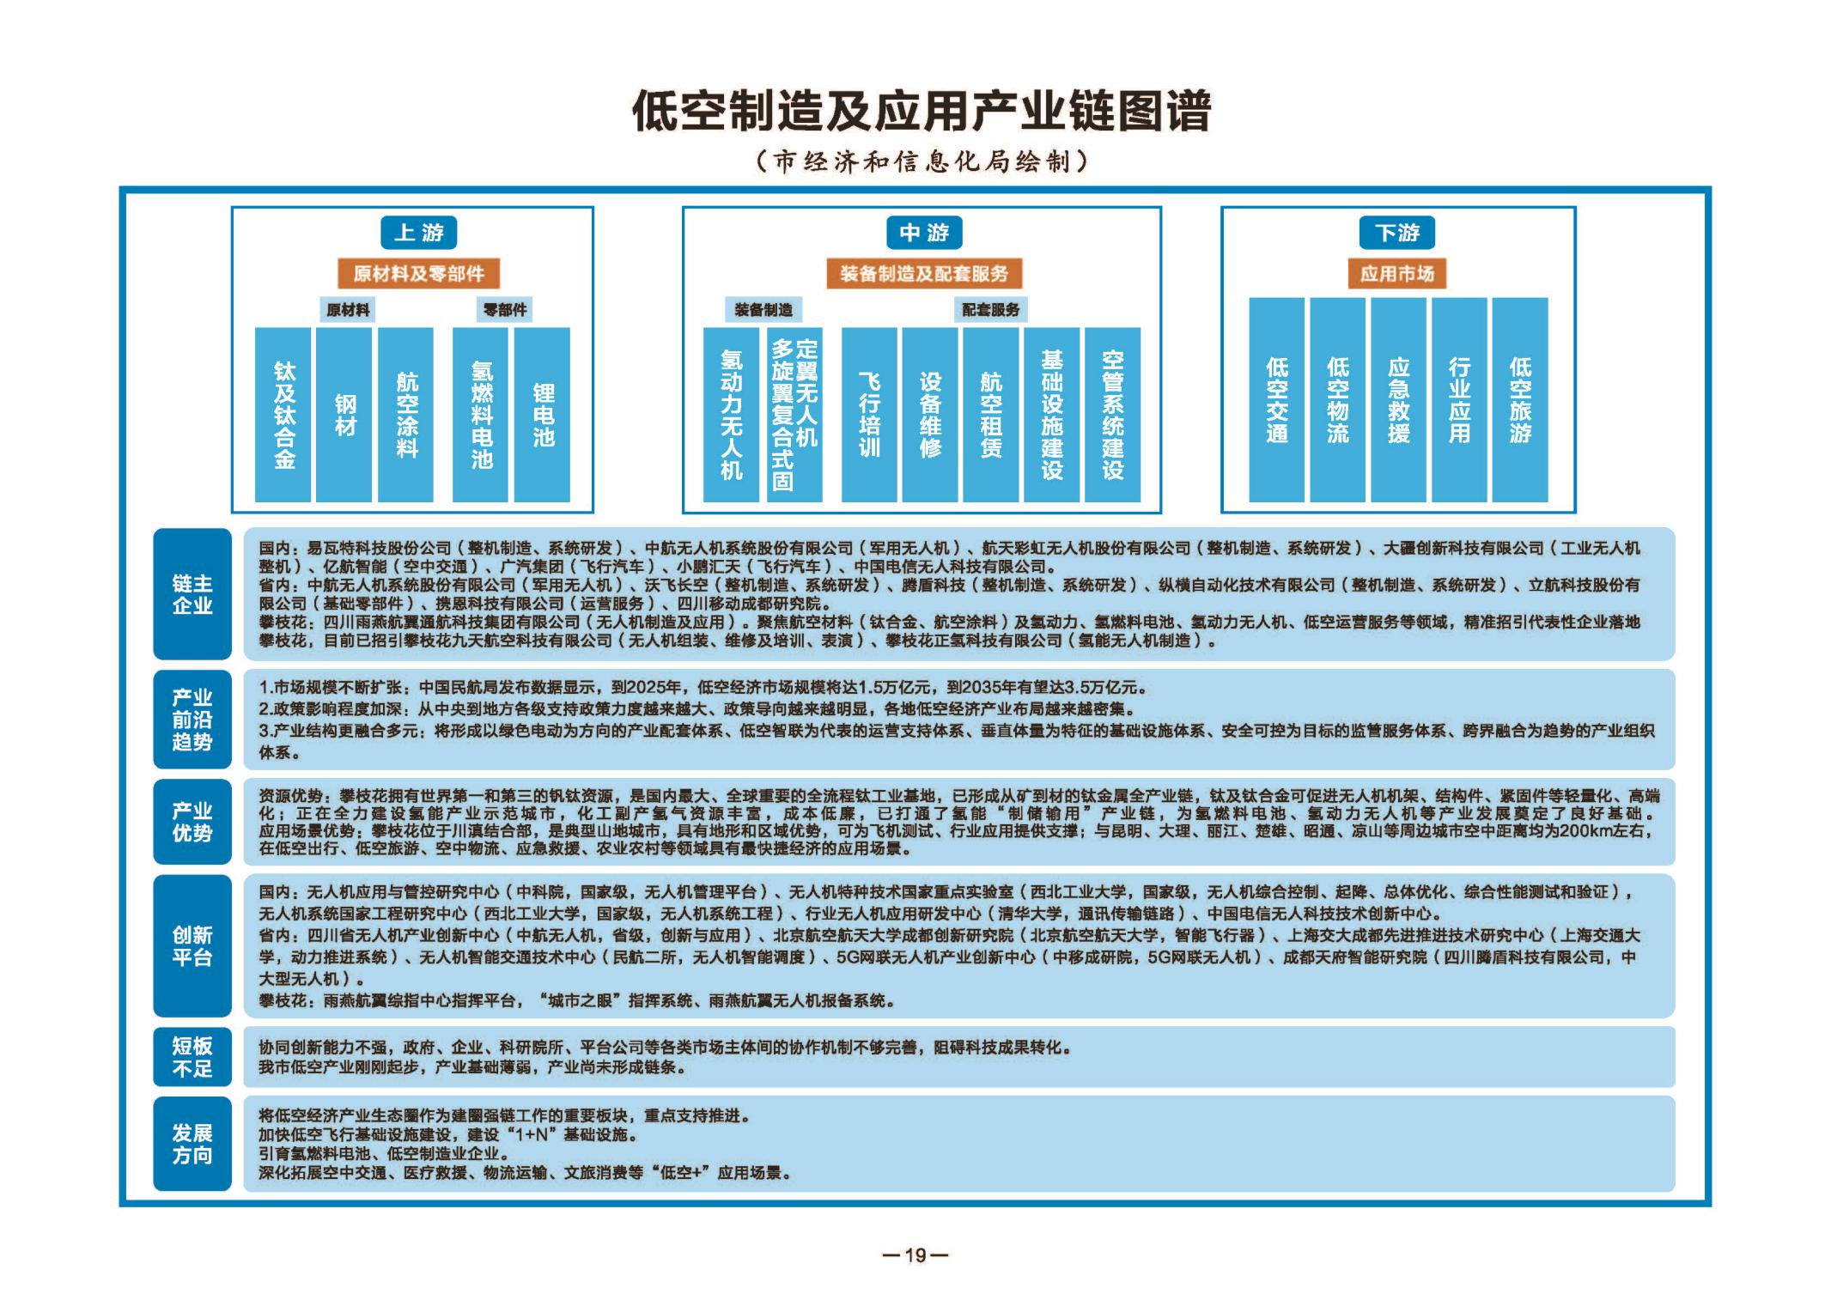附件一：低空制造应用产业图谱

附件二：低空经济基础设施布局

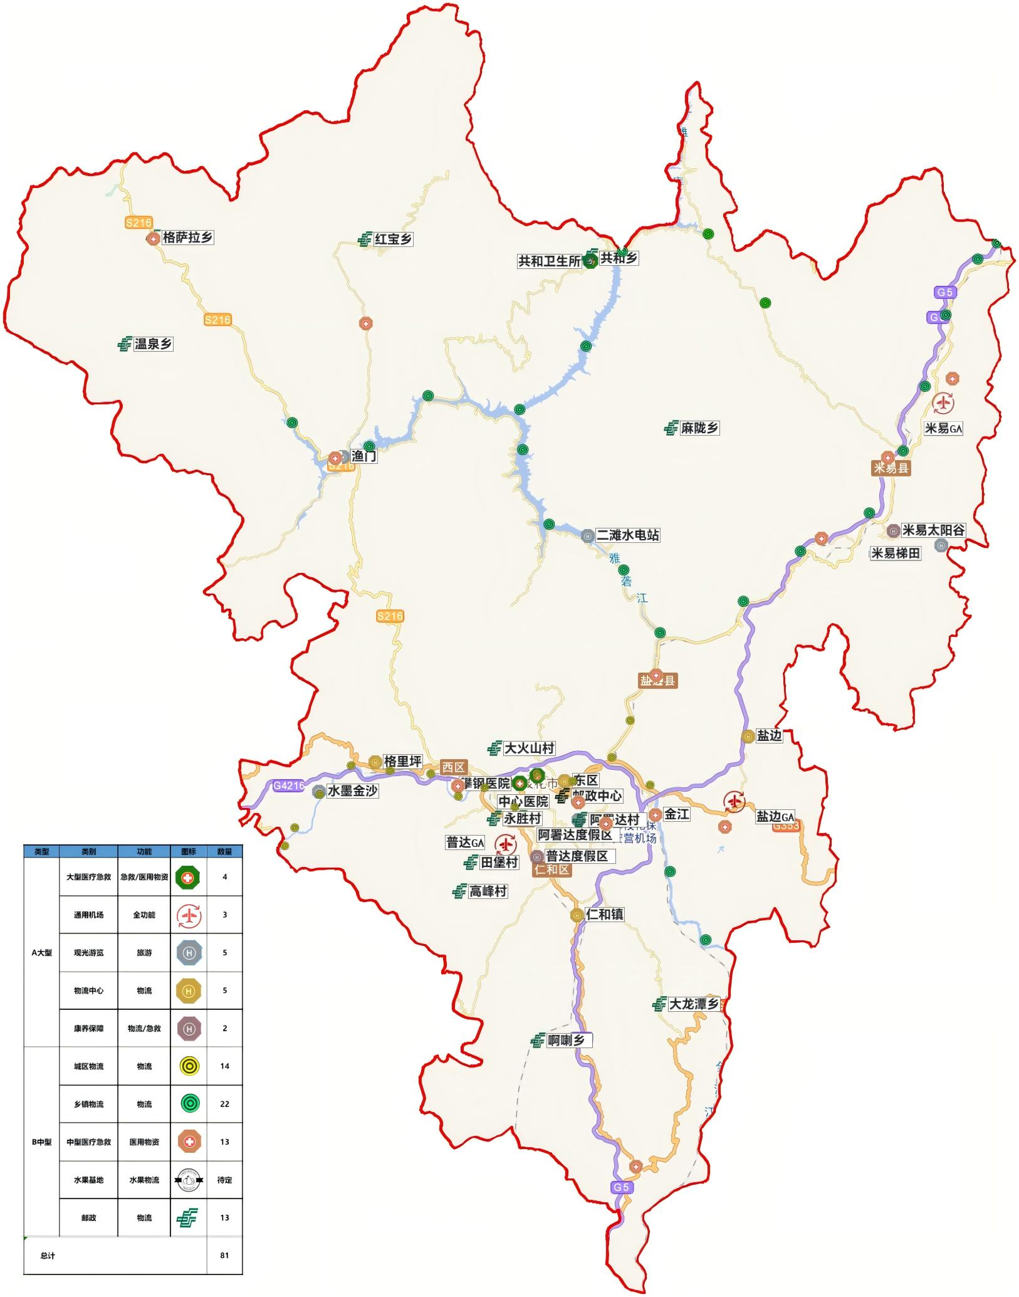

附件三：低空经济规划项目简表

|  |  |  |  |  |  |  |  |
| --- | --- | --- | --- | --- | --- | --- | --- |
| **序号** | **细分领域** | **项目名称** | **建设 地址** | **建设 年限** | **建设内容** | **预估投资/万元** | **业主** |
| **合计：72个** | | | | | | **370262** |  |
| **一、研发制造（8个）** | | | | | | **80700** |  |
| 1 | 研发制造 | 航空航天飞行器关键零部件及整机组装 | 东区 | 2025—  2030年 | 积极招引航空航天生产配套企业落户东区，依托钒钛资源综合利用国家重点实验室等开展新材料和新产品研发及整机制造项目，包括轻量化机身结构、高性能发动机零部件、高强螺旋桨、通航飞机紧固件、无人机能源存储部件等。打造航空航天钛材料和钛产品研发、生产集群，培育专精特新“小巨人”企业，为东区低空经济特色高质量发展奠定基础。 | 3000 | 待定 |
| 2 | 研发制造 | 低空设施设备维修和适航检测业务 | 东区 | 2025—  2030年 | 引入相关企业开展低空飞行器整机、动力系统、加载系统和零部件等维修业务，提升产品全生命周期维修保障能力；培育低空飞行器再装修、无人机加改装等创新技术业态，扩展高端价值链。推动开展功能实验、飞行性能实验、环境适应性实验、电磁兼容实验、导航和数据链、电池和任务系统等适航检验检测，鼓励有能力的第三方机构入驻园区提供相应服务。 | 1000 | 待定 |
| 3 | 研发制造 | 攀枝花正氢科技有限公司氢能装备研发和生产基地项目 | 西区 | 2025—  2026年 | 项目租用攀枝花市高晶钒钛汽车板簧有限公司厂房 2000 平方米，建设氢能装备研发和生产基地：一期为氢能轻型装备研发和制造基地，主要包括氢能无人机、加氢装备等，200 台套产能。 二期为氢能工程机械、特种车辆的研制中心，包括矿卡、装载机、挖掘机、叉车等，以及特种车辆，年产 600 台（套）。 | 500 | 攀枝花正氢科技有限公司 |
| 4 | 研发制造 | 攀枝花市西区低空经济绿色智能示范产业园 | 西区 | 2026—  2029年 | 项目拟建设在502电厂内，占地约20000平方米，拟研发制造各类低空产品核心零部件（包括电池、电机、飞控、机体等）的基础设施产业园区，新建研发实验室及配套仓储设施10000平方米、通航器组装厂、检测认证中心、智能物流中心等，建设无人机通信设施，部署高精定位基站3座，建设专用频段通信网络，地下通信网络加装电磁屏蔽层等其它附属设施设备，引进“低空+”企业打造完整产业链，配套建设光伏、道路、照明等设施设备。 | 66200 | 待定 |
| 5 | 研发制造 | 新材料无人机研发制造项目 | 西区 | 2025—  2026年 | 项目由四川雨燕航翼通航科技集团与攀枝花市建筑工程学校校企联合研发制造，占地约3400平方米，改扩建研发制造厂房约2400平方米，新建无人机测试场约700平方米，招募校企研发人员50余人，采购应用设施设备50余台（套）、研发测试设施设备100余台（套），配套建设附属设施设备。 | 5000 | 待定 |
| 6 | 研发制造 | 高海拔环境试飞基地打造项目 | 仁和区 | 2025—  2026年 | 利用保安营机场打造通航飞机高海拔地区试飞基地。攀枝花保安营机场位于海拔1976米的高山上海拔1976米，属于高原机场，具备高海拔飞行的典型特征，如低氧、低温、复杂气流等。机场周围被群山环绕，风向多变，气象条件复杂，能够模拟多种极端飞行环境，为飞行器的安全性和适应性提供全面测试。 | 200 | 攀枝花保安营机场 |
| 7 | 研发制造 | 仁和区低空经济产业园建设项目 | 仁和区 | 2026—  2028年 | 规划建设低空经济产业园，包括无人机研发制造、低空飞行器测试等设施。 | 3800 | 待定 |
| 8 | 研发制造 | 低空研发制造平台 | 盐边县 | 2025—  2027年 | 推进钒钛材料通过轻量化、高性能和安全储能等优势，深度参与低空经济的飞行器制造、动力系统及基础设施建设，推进雨燕XY-2633-D1、XY-2633-D2大型载人航空器机型研制。 | 1000 | 待定 |
| **二、低空服务（39个）** | | | | | | **85858** |  |
| 9 | 低空服务 | 攀枝花市低空经济产业研究院项目 | 东区 | 2025—  2027年 | 与全国知名低空经济科研院所联合共建攀枝花市低空经济产业研究院，在低空发展战略、产业规划和设施布局等方面开展合作，共同推动低空大数据管理、有人无人协同管控、低空运行安全及监管关键共性技术等研究，联合培养发展急需的运行、运营、安全、管理等专业人才队伍等。 | 2000 | 待定 |
| 10 | 低空服务 | 东区低空经济研学项目 | 东区 阿署达 | 2025—  2026年 | 打造航空模拟体验中心项目，建设集模拟飞行体验、模拟飞行培训、航空主题研学、航空沙龙于一体的城市航空主题娱乐服务综合体，打造“低空经济+旅游+教育”落地项目的标杆样板。 | 800 | 攀枝花市云翔航空服务有限公司 |
| 11 | 低空服务 | 低空观光游览项目 | 花海园区内 | 2025—  2026年 | 开展攀枝花低空旅游飞行、航空产教等工作。 | 1000 | 攀枝花市云翔航空服务有限公司 |
| 12 | 低空服务 | 东区空中旅游项目 | 东区 | 完成  建设 | 2个热气球及2架滑翔伞载客飞行运行场地、储物间。 | 60 | 攀枝花花海文旅有限责任公司 |
| 13 | 低空服务 | 旅游飞行公园项目 | 东区 | 2026—  2027年 | 拟在攀枝花东区打造集低空观光体验、短途旅游运输等业态于一体的低空文旅项目。开通项目占地约70亩，总投资预计2亿元。预计2027年前建成。 | 20000 | 攀枝花市文化广播电视和旅游局 |
| 14 | 低空服务 | 市内外途运输航线开通 | 仁和区 | 2025—  2030年 | 支持开通“保安营机场↔二滩国家森林公园、格萨拉生态旅游区、阿署达四季花海、金沙江大峡谷、颛顼龙洞、米易新山傈僳梯田等联景低空短途运输航线，实现攀枝花市重要景区的快进快出。逐步开通保安营机场↔成都、西昌、泸沽湖、会理、会东、木里、宁南、德昌、盐源、巧家”等城际航线，实现与省内城市的融通联通。适时开通“保安营机场↔大理、丽江、楚雄、华坪、永胜、永仁、大姚、元谋、六盘水”等直航航线，通过中转实现攀枝花与全国主要城市的互联互通。 | 3000 | 攀枝花市交通运输局 |
| 15 | 低空服务 | 城市无人机快递 | 东区 | 2025年 | 全面梳理和规划城市各街区低空物流起降点，做好相关资源整合协调；划定城市低空飞行保护区，规划低空物流路线；积极引入专业物流企业开展城市低空物流试点。 | 1000 | 待定 |
| 16 | 低空服务 | 低空训练基地 | 东区 | 2025—  2026年 | 筹备大型低空飞行赛事，承接竞技类、设计类、表演类低空运动赛事，吸引中小学生、科技创新人员、航模爱好者以及低空经济从业者来攀。 | 300 | 待定 |
| 17 | 低空服务 | 低空领域职业培训和高端人才引进 | 东区 | 2025—  2030年 | 加大低空经济相关领域职业教育培训，支持域内高校开设低空经济相关专业，积极推动校企开展“订单式”和“菜单式”人才培养，为低空经济发展培养综合型人才；鼓励企业积极开展CCAC执照培训，增加应用型人才储备；在低空经济产业园中设立人才教育培训基地，吸引培训企业入驻。 | 500 | 待定 |
| 18 | 低空服务 | 航空应急救援体系建设 | 东区 | 2025—  2026年 | 将东区打造成为全市航空应急救援中心基地，将西区、仁和区、国家钒钛高新区、盐边县、米易县打造成为航空应急救援靠前驻防基地，以改革创新与技术应用为驱动，以常备力量建设为核心，以空地一体化网络保障为支撑，构建“监测预警－快速响应－精准处置－灾后评估”全链条低空应急服务体系，全面提升航空应急救援快速响应指挥协调能力、专业高效救援能力、区域辐射覆盖能力、飞行安全保障能力。 | 1000 | 待定 |
| 19 | 低空服务 | 攀枝花市西区低空经济应用场景示范基地（应急救援、森林防灭火） | 西区 | 2025—  2026年 | 打造区域内领先的“低空经济+智慧应急”融合创新平台，聚焦无人机、智能传感等技术，构建“监测预警－快速响应－精准处置－灾后评估”全链条低空应急服务体系。 | 2200 | 待定 |
| 20 | 低空服务 | 四川攀枝花苏铁国家级自然保护区自然教育小径改扩建项目（苏保区试验区内）-无人机运输项目 | 西区 | 2024—  2025年 | 总改（扩）建面积约10800㎡（其中生态恢复面积约8283.64㎡，实际建设面积约2516.36㎡），改扩建森林步道约1152㎡（长约960m，宽度平均约1.2m），宣教及应急疏散点约370㎡，野生动植物巡护监测平台约713.6㎡，矿山遗迹及人工育林管护平台约108㎡，乡土树种栽植展示区约96㎡等，以及配套设施设备。 | 800 | 西区林业局 |
| 21 | 低空服务 | 攀枝花市西区低空经济综合服务中心建设项目 | 西区 | 2025—  2027年 | 建设占地6000平方米的低空经济综合服务中心，主要开展无人机山区运输，无人机表演，无人机农业服务，无人机培训等工作。配套建设无人机调度系统、数据分析系统、自动化飞行控制系统，水电等设施设备。 | 4750 | 攀枝花市西区西鼎投资有限责任公司 |
| 22 | 低空服务 | 攀枝花市西区宝鼎矿区煤炭领域低空技术应用示范建设项目 | 西区 | 2028—  2029年 | 建立无人机飞行管控平台和数据处理中心，利用无人机进行煤炭资源勘探、地形测绘、矿区巡查等工作；研发制造低空作业平台，对现有索道架空运输系统进行扩能升级改造，采购无人运输直升机、多旋翼飞行器等，配备专业的装卸设备和安全防护等设施设备。 | 1500 | 待定 |
| 23 | 低空服务 | 攀枝花市西区低空经济应用场景示范基地（低空文旅） | 西区 | 2028—  2030年 | 项目占地约3000平方米，拟在河门口高家坪建设集无人机灯光表演、广告宣传、城市观光等功能的低空文旅应用场景示范基地，配套建设附属设施设备等。 | 1200 | 待定 |
| 24 | 低空服务 | 森林草原防灭火工作巡护试点项目 | 仁和区 | 2025年 | 购买灭火无人机4台，在重点区域建设无人机停机坪（9平方米）100个，与第三方企业签订森林草原巡护服务协议。 | 200 | 仁和区林业局 |
| 25 | 低空服务 | 仁和区芒果产业低空应用场景试点项目 | 仁和区 | 2025年 | 1.打造芒果生产数字化、智能化现代装备培训基地，购买芒果病虫害固定翼监测无人机和多旋翼植保无人机（同时具备喷洒、吊运、播撒功能），开展芒果现代装备应用技术培训，建设现代化装备数字生产应用示范场景，配套完善相关设施。 2.建立社会化服务队伍，采用无人机开展芒果机械化病虫害统防服务3000亩。 | 200 | 仁和区大龙潭彝族乡、仁和镇 |
| 26 | 低空服务 | 仁和区低空教育培训基地项目 | 仁和区 | 2025—  2028年 | 1.占地约40亩，建设标准化无人机教培训练场，其中涵盖小型、中型多旋翼标准训练实践科目4个，垂起固定翼训练实践科目1个。理论教室300平方米、模拟训练室120平方米。 2.开展攀枝花市无人机教培考点建设。（2028年） 3.提供无人机行业培训（巡检、应急、测绘等定制课程）。 4.开展青少年无人机编程培训。 5.建设230米航模无人机飞行跑道1条，垂直起降点2个。 | 300 | 仁和城市发展建设集团 |
| 27 | 低空服务 | 仁和区低空经济研学基地项目 | 仁和区 | 2025—  2028年 | 修建300米跑道1条、综合管控楼培训中心、民航无人机考试及培训实操区域、陆地极限运动场地、航空航天科普及体验中心、直升机停机坪、机库、研发生产测试中心等。 | 800 | 待定 |
| 28 | 低空服务 | 仁和区应急领域智慧巡检项目 | 仁和区 | 2025—  2028年 | 1.购买2台无人机。 2.开展对非煤矿山进行空中巡查。 3.开展突发自然灾害后的受灾区域监测、巡查，提供受灾实时画面。 | 100 | 仁和区应急管理局 |
| 29 | 低空服务 | 仁和区城乡低空物流（快递）配送综合服务中心项目 | 仁和区 | 2025—  2028年 | 依托“攀枝花·启禾城市中央仓项目”，建设集中供应仓，配套建设低空飞行器停机坪和充电设施等，购置大重载无人机等各型无人机，围绕仁和区中心城区开辟北向覆盖同德镇、务本乡，南向覆盖平地镇、啊喇彝族乡的仁和区全域覆盖低空航线，建设仁和区城乡低空物流（快递）配送综合服务体系。 | 5000 | 众力兴工（攀枝花）供应链管理有限公司 |
| 30 | 低空服务 | 仁和区能源领域智慧巡检项目 | 仁和区 | 2025—  2028年 | 建设低空智慧巡检系统，配备10架巡检无人机及1个数据中心。系统用于区域内电力线路、油气长输管道、光伏电站、风电场等场景，年巡检里程达1万公里，数据处理能力达100TB。 | 3000 | 待定 |
| 31 | 低空服务 | 仁和区水利领域智慧巡检项目 | 仁和区 | 2025—  2028年 | 建设低空智慧巡检系统，配备20架巡检无人机及1个数据中心。系统用于辖区水库、河道、水电站巡查巡检。 | 3000 | 待定 |
| 32 | 低空服务 | 无人机配送体系建设项目 | 仁和区 | 2026—  2028年 | 围绕仁和主要工业园区、农业产业园区、医院、核心商圈、居民小区等建设无人机起降点3个以上、控制中心1个。主要应用场景为：无人机+医疗服务、无人机+物流服务。 | 2000 | 待定 |
| 33 | 低空服务 | 金沙江大峡谷低空旅游观光试点项目 | 仁和区 | 2026—  2028年 | 利用金沙江大峡谷旅游度假区8km²峡谷低空线，打造观光直升机、系留热气球等体验项目，建设低空项目起降点1个。引入无人机智慧文旅系统，建设无人机起降点1个。构建从河谷到山巅的立体游览空间。 | 3000 | 待定 |
| 34 | 低空服务 | 仁和区低空农业综合服务中心项目 | 仁和区 | 2026—  2028年 | 建设低空农业综合服务中心1个，配备20架农业无人机，配套停机坪、充电、维修设施和场地。服务中心为区域内农田、芒果等农业种植提供精准肥料运输、芒果吊装、植保和虫情监测等服务；同时，开展重要河段禁渔期、农业大棚房等农业执法智慧巡查，年服务能力达3000次。 | 4200 | 待定 |
| 35 | 低空服务 | 仁和区低空应急救援服务中心项目 | 仁和区 | 2026—  2028年 | 建设低空应急救援服务中心，配备5架应急救援无人机、2架直升机，配套建设1个无人机起降平台、2个直升机起降点。服务中心可为区域内提供灾害监测、物资投送、医疗救援等服务，覆盖半径30公里，年响应能力达150次。 | 3500 | 待定 |
| 36 | 低空服务 | 仁和区低空智能城市管理与服务 | 仁和区 | 2026—  2028年 | 建设智能管理系统，配备10—15架无人机及1个数据中心。系统整合无人机技术于城市管理，提升城市运行效率和服务水平，实现智能化交通管制、环境监测等城市管理。 | 4000 | 待定 |
| 37 | 低空服务 | 智能矿山试验场 | 米易县 | 2025—  2030年 | 在攀枝花中禾矿业有限公司、新白马矿业有限责任公司等企业开展智能矿山项目试验场建设。 | 200 | 待定 |
| 38 | 低空服务 | 低空智慧巡检项目 | 米易县 | 2025—  2030年 | 建设低空智慧巡检系统，按需配备巡检无人机及1个数据中心。系统用于辖区能源电力、林牧区、水库、河道等巡查巡检。 | 1000 | 待定 |
| 39 | 低空服务 | 应急救援低空快速响应示范项目 | 米易县 | 2026—  2030年 | 打造“低空经济+智慧应急”融合创新平台，聚焦无人机、智能传感等技术，构建“监测预警－快速响应－精准处置－灾后评估”全链条低空应急服务体系。 | 1000 | 待定 |
| 40 | 低空服务 | 森林防火无人机战队项目 | 米易县 | 2025年 | 购买灭火无人机3套，更新现有无人机2套，在重点区域建设无人机停机坪。组织飞手参加市级统一战术战法培训，并考取CAAC超视距飞行证书，结合全县森林草原防灭火工作实际情况，以高标准组建森林防火无人机战队。 | 200 | 米易县林业局 |
| 41 | 低空服务 | 农业产业低空应用场景试点项目 | 米易县 | 2025年 | 依托米易县农业社会化服务联盟，打造米易低空农业植保试验场，进一步壮大农业社会化服务队伍，采用无人机开展水稻、玉米及芒果等农作物机械化病虫害统防服务50000亩以上。 | 200 | 米易县农业社会化服务联盟 |
| 42 | 低空服务 | 智能矿山试验场项目 | 米易县 | 2025—  2030年 | 围绕工业企业日常生产、安全环保监测、高空巡检、遥感测绘以及电力通信线路巡检、森林防火等领域，引导企业加大无人机的投入和应用，提升无人机使用率，稳妥有序壮大低空经济规模。 | 1000 | 待定 |
| 43 | 低空服务 | 低空应急救援服务中心项目 | 米易县 | 2026—  2028年 | 依托米易医共体建设单位，建设低空应急救援服务中心，配备应急救援无人机、直升机，配套建设无人机起降平台、直升机起降点。 | 4000 | 待定 |
| 44 | 低空服务 | 低空智能城市管理项目 | 米易县 | 2026—  2030年 | 建设城市管理智能系统，依托县全响应中心，搭建无人机飞控平台，结合县域实际配备无人机。系统整合无人机技术于城市管理，提升城市运行效率和服务水平，实现智能化交通管制、环境监测等城市管理。 | 2000 | 待定 |
| 45 | 低空服务 | 无人机在水利行业监管应用 | 境内主要河流 | 2025—  2030年 | 一、通过系统培训，组建满足全市水利行业需求的无人机专业队伍。 二、计划采购 1 台大型固定翼无人机、3 台大型吊运载无人机，若干台中小型无人机，开展河湖巡查管护、水土保持监测、水利工程建设安全质量管理和防汛减灾等工作监管。 | 2000 | 市水利局 |
| 46 | 低空服务 | 四川省攀枝花市2025—2026年高危区综合治理项目 | 境内主要森林 | 2025年 | 新建：地方扑火队营房1200平方米。 采购：通信车3辆，系留式多旋翼无人机12台，火场侦察无人机120台。 | 4348 | 市林业局 |
| 47 | 低空服务 | 攀枝花市“低空经济+农业生产领域”共富场景打造项目 | 各县（区） | 2025年 | 拓宽低空经济应用场景，打造“低空经济+农业生产领域”共富场景。在全市10个村开展无人机植保、施肥、喷药、吊装、观光、降温等作业示范，推动农业现代化进程、节省人员劳动力，减少人工攀爬风险。涉及农作物包含芒果、牛油果、蔬菜、粮食作物等，覆盖农作物面积6200亩。 | 500 | 各县（区） |
| **三、基础设施（25个）** | | | | | | **203704** |  |
| 48 | 基础设施 | 低空运行中心系统平台 | 东区 | 2025—  2026年 | 建设通用航空器智能制造总装工厂、智慧城市指挥中心、起降场等配套设施、无人机研发、飞控系统，航电系统研发生产、构建生产科研设施，装备与应用展示区域、室内装备验证与测试区无人机CAAC民航局驾驶证培训与青少年培训等。 | 1000 | 待定 |
| 49 | 基础设施 | 低空航路航线网划定 | 待定 | 2025年 | 基于攀枝花市空域类型、建筑物实体空间分布、地面交通条件、起降机场及场/点服务能力等要素，构建城市低空航路航线多目标规划模型，建设适飞空域航路航线规划中心及数字化系统，实现低空航路航线网络（“航线网”）的精细规划。建立市域多级起降机场及场/点与航路航线网络协同配置模型，优化调整起降场/点布设、航路航线划设与空域资源配置，形成城市低空“通用航空机场--起降场/点--航路航线”空地立体网络体系，实现无人机航路航线网络的空地协同规划。探索低空空域融合飞行管理机制，推进与攀枝花周边城市空域协同和航线衔接，推动无人驾驶航空器从隔离运行向融合运行演进，实现低空空域的高效使用。 | 500 | 待定 |
| 50 | 基础设施 | 低空运行管理试点建设 | 待定 | 2025年 | 积极向四川低空空域协同管理委员会办公室申请在攀枝花市开展低空运行管理试点，建立军地民三方联席会议制度，简化低空飞行审批流程，实现低空空域“动态使用，灵活转换”。立体综合拓展空域资源，实现3000米以下管制、监视、报告空域分类划设以及空域资源分类、分层、分时的科学配置，提升低空空域资源利用率和低空飞行服务保障质量。 | 100 | 待定 |
| 51 | 基础设施 | 区域低空物流枢纽 | 东区 | 2025—  2026年 | 建设无人飞行器物流枢纽，充分利用物流聚集消散的作用，建立跨市域、县域低空物流机场。 | 500 | 东区 |
| 52 | 基础设施 | 攀枝花市东区低空经济投营建一体化平台项目 | 东区阿署达 | 2025—  2026年 | 该项目主要包括：政务场景（禁捕禁钓、消防应急、城市治理）、民生场景（低空物流场景 1 条航线与运营）、低空经济共享服务平台底座、5G 低空网络使用、卫星网络设施、高精度导航设施、低空空域感知设施、低空气象服务设施、B 类飞行服务站 3 个、简易应急飞行服务站 1 个、低空监管服务平台、无人机机场、A 类飞行服务站、配套支撑等。 | 6334 | 攀枝花市云翔航空服务有限公司 |
| 53 | 基础设施 | 攀枝花市西区低空物流配送基础设施建设项目 | 西区 | 2026—  2029年 | 项目拟在格里坪镇金沙滩建设约3000平方米停机场，利用各街道屋顶、空地修建无人机微型垂直起降场10处，无人机驿站6处，用于集中停靠无人机，接收和投放包裹等；构建无人机能源补给网，设置智能换电柜等充电端口20余处，实现电池快速更换、充电；配套建设无人机通信设施，部署高精定位基站3座，建设专用频段通信网络，地下通信网络加装电磁屏蔽层等其它附属设施设备。 | 36500 | 攀枝花市西区西鼎投资有限责任公司 |
| 54 | 基础设施 | 攀枝花市西区低空经济试验场建设项目 | 西区 | 2025—  2027年 | 新建集培训、展示、测试于一体的无人机试验场，包括：飞行训练区、设备维修区、无人机起降点，配套建设指挥调度分中心、低空飞行服务保障系统；设置航空器售卖区等区域，配套建设给排水、管网、道路、安全、消防等基础设施。 | 8700 | 攀枝花市西区西鼎投资有限责任公司 |
| 55 | 基础设施 | 攀枝花市西区低空经济基础设施建设项目 | 西区 | 2026—  2028年 | 项目作为打通川滇低空经济走廊的重要节点，新建攀西无人机通用机场，在辖区内建设无人机起降点7个，配套无人机物流、巡检等功能，配套低空飞行保障服务系统，整合辖区内老工业设施设备，建设低空经济产业园，吸引通用航空、无人机研发制造、“低空+”等企业入驻，打造完整产业链，形成产业集聚效应，配套产业园区研发区、生产区、服务区等功能基础设施建设。 | 39100 | 攀枝花市西区西鼎投资有限责任公司 |
| 56 | 基础设施 | 西区消防救援大队无人机机巢建设项目 | 西区 | 2026—  2027年 | 项目巡航范围20公里内，建设内容主要包括建设基础设施建设（机库建设、起降平台建设）、技术支持（自动化系统、数据管理、远程控制）、维护保养三个方面。 | 5970 | 西区消防救援大队 |
| 57 | 基础设施 | 通用航空器及配套基础设施建设项目 | 西区 | 2026—  2028年 | 围绕“低空+物流配送、应急救援、巡护巡检、农业生产、文旅宣传”等应用场景，在物流园区、工业园区、旅游景区、商业区、医院、学校、社区等区域，建设起降点、通航跑道、航线等相关配套基础设施，打造更加智能、高效、绿色的低空交通体系。 | 6500 | 攀枝花市西区西鼎投资有限责任公司 |
| 58 | 基础设施 | 仁和区普达低空试验基地项目 | 仁和区 | 2025—  2027年 | 占地1500m²，建设5层商业用房，设国家级航空研学教育展示区、航空航天科普展示区、航空航天卫星系列展示区、研学住宿区。建设150米航模机无人机飞行跑道、通用航空器起降点等配套基础设施。 | 6000 | 待定 |
| 59 | 基础设施 | 仁和区普达通用机场项目 | 仁和区 | 2025—  2027年 | 修建长1200米，宽30米跑道1条、满足支线通航飞机起降、特种表演飞机起降、货运通航飞机起降、大载重无人机起降。建设通用航空器、无人机展销中心，并提供停放、保养、维修等。 | 7000 | 待定 |
| 60 | 基础设施 | 仁和区低空经济平地镇试验场项目 | 仁和区 | 2025—  2027年 | 建设800米跑道一条，直升机起降点2个，配套航线87条，可满足货运无人机起降、运12载人通航飞机起降、医疗救援直升机起降、观光直升机起降、林业航空站兼顾森林草原防灭火，配套大型中转厂库和航站楼，为低空通航旅游、文旅观光提供集散服务。 | 1000 | 待定 |
| 61 | 基础设施 | 仓储物流运输试验场项目 | 仁和区 | 2025—  2027年 | 在攀枝花南高速出口附近占地108亩修建直升机起降点2个、配套建设仓储区、分拣区、冷链区和运输区等基础设施。 | 5000 | 待定 |
| 62 | 基础设施 | 仁和区低空数字综合应用系统建设项目 | 仁和区 | 2026—  2028年 | 搭建低空智能网联系统1个，包括通信、导航、监视等设施，支持无人机物流、巡检等应用场景。 | 4500 | 待定 |
| 63 | 基础设施 | 仁和区低空空域信息网系统工程项目 | 仁和区 | 2026—  2028年 | 集成5G-A、北斗等技术，建设低空通信、导航和监视系统，覆盖仁和区辖区范围。 | 4200 | 待定 |
| 64 | 基础设施 | 低空经济产业园 | 红格镇 | 2025—  2027年 | 打造集研发测试中心、低空分析、航天科普、低空观光、直升机起降等于一体的现代化低空产业基地；拟新建低空飞行起降跑道、综合管控楼、低空培训中心、低空飞行仓储物流中心、无人机研发生产测试中心、航空航天科普及体验中心、机库、燃料库、直升机起降区，新建游客接待中心、低空旅游观光区；配套完善生态停车场、生态环境修复、配套道路、航管工程、通信工程、气象工程、安防工程、目视助航设施、供电工程、供水工程、雨水、污水及污物处理工程、消防救援工程、供油工程、供热工程等基础设施建设。 | 50000 | 盐边县红格国际运动康养·温泉度假区管理委员会 |
| 65 | 基础设施 | 盐边县低空经济指挥中心 | 盐边县 | 完成  建设 | 低空经济展厅、会客厅、指挥系统、研学区域。 | 1000 | 四川雨燕航翼通航科技集团有限公司 |
| 66 | 基础设施 | 盐边县通用机场 | 盐边县 | 2025—  2030年 | 拟在盐边县红格镇建设A类通用机场，为低空农林作业、航空应急救援、低空旅游、试验试飞等提供保障。 | 7000 | 盐边县 |
| 67 | 基础设施 | 米易攀莲镇试验场 | 米易县攀莲镇 | 2025—  2027年 | 依托米易新质生产力创新运营中心建设项目，开展中国移动低空经济米易示范基地建设。建设生产科研用房，涉及装备和应用展示区、室内装备验证测试区、无人机CAAC民航局驾驶证培训、认证教室、区域内5G-A低空专网及航管平台、低空智能融合测试基地等。 | 1000 | 中国移动通信集团四川攀枝花分公司 |
| 68 | 基础设施 | 米易县通用机场 | 米易县攀莲镇 | 2025—  2030年 | 拟在米易县攀莲镇规划B类通用机场，为各类低空飞行活动提供基础保障。 | 7000 | 米易县 |
| 69 | 基础设施 | 易安飞行学院试验场 | 米易县 | 2025—  2030年 | 依托米易县易安飞行学院，在米易县域布局一个无人机培训试验基地。 | 1000 | 易安飞行学院 |
| 70 | 基础设施 | 空地一体应急救援体系 | 各县（区） | 2025—  2027年 | 1.在市中西医结合医院、市中心医院建设通用（载人）航空器停机坪配套灯光、雷达等基础设施。2.在西区格里坪镇；仁和区平地镇、大田镇、啊喇乡、大龙潭乡、中坝乡、同德镇、布德镇、太平乡、福田镇、务本乡、金江镇；米易县白坡乡、新山乡、麻陇乡、普威镇、湾丘乡、撒莲镇；盐边县红格镇，红果乡，格萨拉乡，温泉乡，新九乡，渔门镇，共和乡，建设25个通用（载人）航空器及无人机起降点并配套相关的设备。 | 1500 | 各县（区）人民政府、市中西医结合医院、市中心医院 |
| 71 | 基础设施 | 低空公共安全管理体系建设 | 各县（区） | 2025—  2030年 | 1.建设低空飞行器反制系统，主动发现低空飞行器，并进行积极响应，规范低空飞行器的各类行为； 2.建立低空飞行器管制队伍，对低空条件下遂行治安巡逻、情报收集、案件侦办、突发事件、大型活动安保、交通管理、维稳处突等任务，并对低空各类违法犯罪行为进行打击。 3.购买低空装备（无人机机场和无人机反制装备），部署“无人机机场”一批（53×2=106台），完成市级重点场所9个（市委、市政府、东华山公园、银江湖公园、四季花海、攀枝花公园、三线博物馆、火车南站、体育馆），全市各行政乡镇单位44个。部署无人机侦测反制装备一批（固定式无人机反制装备53台，移动式无人机反制装备7台），固定式无人机反制装备部署在市级重点场所和各行政乡镇，移动式无人机反制装备部署“低空飞行器管制队伍”。 | 800 | 市公安局 |
| 72 | 基础设施 | 低空飞行起降场地 | 各县（区） | 2025—  2030年 | 各县区按需建设，为低空飞行活动提供重要基础设施保障。 | 1500 | 各县（区） |

附件四：低空经济相关名词解释

**1.低空经济**

是以民用有人驾驶航空器和无人驾驶航空器的低空飞行活动为牵引，辐射带动航空器研发、生产、销售以及低空飞行活动相关的基础设施建设运营、飞行保障、衍生综合服务等领域产业融合发展的综合经济形态，主要包括低空制造、低空飞行、低空保障和综合服务等四大部分。一般而言，低空飞行空间在距离地面1000米以内、根据地面特性和实际需求可扩展至3000米以内空域。

**2.无人驾驶航空器**

无人驾驶航空器，简称“无人机”，是指没有机载驾驶员、自备动力系统的航空器，按照性能指标分为微型、轻型、小型、中型和大型。

**3.微型无人驾驶航空器**

空机重量小于0.25千克，最大飞行真高不超过50米，最大平飞速度不超过40千米/小时，无线电发射设备符合微功率短距离技术要求，全程可以随时人工介入操控的无人驾驶航空器。

**4.轻型无人驾驶航空器**

空机重量不超过4千克且最大起飞重量不超过7千克，最大平飞速度不超过100千米/小时，具备符合空域管理要求的空域保持能力和可靠被监视能力，全程可以随时人工介入操控的无人驾驶航空器，但不包括微型无人驾驶航空器。

**5.小型无人驾驶航空器**

空机重量不超过15千克且最大起飞重量不超过25千克，具备符合空域管理要求的空域保持能力和可靠被监视能力，全程可以随时人工介入操控的无人驾驶航空器，但不包括微型、轻型无人驾驶航空器。

**6.中型无人驾驶航空器**

最大起飞重量不超过150千克的无人驾驶航空器，但不包括微型、轻型、小型无人驾驶航空器。

**7.大型无人驾驶航空器**

最大起飞重量超过150千克的无人驾驶航空器。

**8.固定翼**

动力驱动的重于空气的一种无人机，其飞行升力主要由给定飞行条件下保持不变的翼面产生。

**9.直升机**

一种能够垂直起降、悬停并向任意方向飞行的旋翼航空器，其核心特征是通过旋转的主旋翼产生升力和推进力，无需依赖跑道或固定机翼的气动升力。

**10.多旋翼**

一种重于空气的无人机，其飞行升力主要由三个及以上动力驱动的旋翼产生，其运动状态改变的操纵一般通过改变旋翼转速来实现。

**11.垂直起降固定翼**

一种重于空气的无人机，垂直起降时由与直升机、多旋翼类似起降方式或直接推力等方式实现，水平飞行由固定翼飞行方式实现，且垂直起降与水平飞行方式可在空中自由转换。

**12.自转旋翼机**

一种旋翼机，其旋翼仅在起动或跃升时有动力驱动，在空中平飞时靠空气的作用力推动自由旋转。这种旋翼机的推进方式通常是使用独立于旋翼系统的推进式动力装置。

**13.飞艇**

一种由动力驱动能够操纵的轻于空气的航空器。

**14.eVTOL（电动垂直起降飞行器）**

eVTOL即电动垂直起降飞行器（Electric Vertical Take-off and Landing），是一种采用电力驱动、能够实现垂直起降的航空器。该飞行器主要分为复合翼构型、多旋翼构型、单旋翼构型三种类型，主要应用于城市空中交通、应急救援与医疗运输、物流配送等。

**15.无人驾驶航空器反制设备**

无人驾驶航空器反制设备，是指专门用于防控无人驾驶航空器违规飞行，具有干扰、截控、捕获、摧毁等功能的设备。

**16.管制空域**

一个划定的空域空间，在其中飞行的航空器要接受空中交通管制服务。

**17.禁飞区**

某一特定区域的上空，禁止任何未经特别申请许可的飞行器飞入或飞越的空域。

**18.限飞区**

某一区域的上空，对航空器的飞行活动进行一定限制的空域，在该区域内，飞行器的飞行高度、速度、飞行时间、飞行路线等可能会受到限制，或者需要经过特别申请许可才能进行飞行活动。

根据不同的用途和限制程度，限飞区域可以分为空中限制区、禁航区和管控区域等。空中限制区通常位于航路、航线附近的军事要地、兵器试验场上空划设的空间和航空兵部队、飞行院校等航空单位的机场飞行空域，在规定时限内，未经飞行管制部门许可的航空器不得飞入。

**19.空域保持能力**

通过电子围栏等技术措施控制无人驾驶航空器的高度与水平范围的能力。

**20.通信导航监视基础设施**

通信导航监视基础设施是指一系列用于保障航空、航海等交通运输领域中飞行器或船舶安全、高效运行的硬件设备、软件系统以及相关网络的集合。这些设施能够实现信息的传递、位置的确定以及对交通工具状态的监视，是现代交通运输管理不可或缺的组成部分。

**21.适航**

适航性的简称，是民用航空器一种属性的专用词，指航空器（包括其部件和子系统）的整体性能和操作特性在预期运行环境和使用限制下的安全性和物理完整性的一种固有品质，这种品质要求航空器始终符合其型号设计并处于安全可用的状态。

**22.飞行服务站**

低空飞行服务保障体系的重要节点，是服务低空空域用户的窗口和平台。飞行服务站可以单独设立，也可以依托现行运输机场空管单位或通航机场设立，飞行服务站按照其服务范围和功能，分为A类飞行服务站和B类飞行服务站。B类飞行服务站应当具备飞行计划处理、航空情报服务、航空气象服务、告警和协助救援服务等功能，向服务范围内的通用航空飞行活动提供服务，定期向区域信息处理系统提供飞行计划及实施情况相关信息。A类飞行服务站还应当具备监视和飞行中服务等功能。

**23.无人驾驶航空器系统**

无人驾驶航空器以及与其有关的遥控台（站）、任务载荷和控制链路等组成的系统。其中，遥控台（站）是指遥控无人驾驶航空器的各种操控设备（手段）以及有关系统组成的整体。

**24.起降基地**

起降基地是最高等级的设施，通常独立设置，具备5个及以上起降位，不仅能提供起降、停放和能源补给功能，还能进行飞行测试。起降基地的建筑面积要求不低于8000平方米，其配套功能区全面，包括运行管理区、航空器服务区、乘客服务区、货运服务区和交通衔接设施。

**25.起降场**

起降场的复杂性和规模高于起降点，通常提供2至4个起降位，总面积要求不低于3000平方米，以提供足够的空间进行航空器的起降和维护。起降场除起降和停放功能外，还可能包括维修保养功能，其配套功能更为完善，包括停机库、乘客服务区、货运服务区以及交通接驳设施。

**26.起降点**

通常适用于单个或多个起降位，面积要求相对较低，900平方米（单机位）和1500平方米（多机位）。起降点可以与其他设施合建，如运行管理区、航空器服务区、乘客服务区、货运服务区以及交通接驳设施等，以适应基本的运营需求。

1. “1”：1个低空飞行管控中心；

   “4”：绘就基础设施“一张图”，立足全市统筹谋划低空基础设施建设，实现应急、消防、地灾、医疗、农业、生态等相关可应用领域全覆盖。实行管理“一张网”，依托智慧城市建设，利用新技术，打造“强化共用、整合通用、开放应用”的共享体系。构建项目“一个库”，统筹站点、平台、装备制造及应用场景等低空经济相关项目，推动攀枝花低空经济产业集群成势、能级提升。建立公共资源“一张表”，围绕“资源变资产，资产变资本”的发展思路，整合资源要素，创新资金投入，跑出低空经济发展“加速度”；

   “N”：N个低空产业、场景、主体等。